6–1　巴黎和會與國際政經情勢的演變



題號：0601-00003　　　\*084904-0601-00003\*　　　難易度：易　　　出處：精選試題

1929年的全球經濟大恐慌，是從何處的股票市場崩盤開啟了這場經濟風暴？　  
(A)紐約　(B)倫敦　(C)東京　(D)巴黎

答案：(A)

題號：0601-00004　　　\*084904-0601-00004\*　　　難易度：易　　　出處：精選試題

1929年發生全球經濟大恐慌，主要是因為美國在貿易上採取何種政策，引起各國效尤，導致連鎖效應？　  
(A)《中立法案》　(B)鎖國政策　(C)門戶開放　(D)關稅壁壘

答案：(D)

解析：(D)導致紐約華爾街股市崩盤。

題號：0601-00005　　　\*084904-0601-00005\*　　　難易度：易　　　出處：精選試題

1930年代初期，美國國內孤立主義盛行，國會相繼通過數次□。1936年，美國國會批准新修改的□。該法案不僅重申繼續實行武器禁運，禁止向任何交戰國出售軍火和貸款，並擴大了武器禁運的範圍。請問：上文中美國通過的法案為何？　  
(A)《中立法案》　(B)《租借法案》　(C)《權利法案》　(D)《道茲法案》

答案：(A)

題號：0601-00006　　　\*084904-0601-00006\*　　　難易度：易　　　出處：精選試題

下列何者不是巴黎和會召開的主要目的？　  
(A)重建歐洲新秩序　(B)結束戰爭　(C)懲罰德國　(D)推廣十四點和平原則

答案：(D)

題號：0601-00007　　　\*084904-0601-00007\*　　　難易度：易　　　出處：精選試題

以下內容，何者並非出自《凡爾賽和約》的內容？　  
(A)建立國際聯盟　(B)重新劃分德國疆界　(C)美國可以發展與英國同等的海軍力量　(D)日本企圖使它在中國山東的權利合法化

答案：(C)

解析：(C)美國可以發展與英國同等的海軍力量，乃是依據華盛頓會議所簽訂的《五國海軍條約》。

題號：0601-00008　　　\*084904-0601-00008\*　　　難易度：易　　　出處：精選試題

全球經濟大恐慌期間，美國總統羅斯福採取哪位經濟學家的看法，面對經濟蕭條的危機？　  
(A)亞當‧斯密　(B)凱因斯　(C)李嘉圖　(D)白朗

答案：(B)

題號：0601-00009　　　\*084904-0601-00009\*　　　難易度：易　　　出處：精選試題

某一美國總統的就職演說：「……並恪守我們的權力，不插手干預舊世界的命運。我們不願意捲入紛爭。因此，對於每一事件，除非我們的良知和判斷容許，否則絕不承擔任何責任。」請問：這篇演說辭反映美國何種外交政策？　  
(A)十九世紀的「門羅主義」　(B)戰間期美國的「孤立主義」　(C)第一次世界大戰時威爾遜的「十四點和平計畫」　(D)第二次世界大戰後美國的「杜魯門主義」

答案：(B)

解析：由「不插手干預舊世界的命運」、「不願意捲入紛爭」、「不承擔任何責任」，可知是戰間期美國的「孤立主義」。

題號：0601-00010　　　\*084904-0601-00010\*　　　難易度：易　　　出處：精選試題

某人回憶說：「1929年10月24日是「黑色的星期四」(The Black Thursday)。是日，我國股票交換所，出現大批股票拋出，股票價位驟跌，降至翌年三月底，○投資人之損失數字已達四百億美元。此一突變，不僅反應○本身之畸形經濟繁榮，亦揭開世界經濟大恐慌的序幕。」請問：此為哪一國發生的情形？　  
(A)英國　(B)美國　(C)法國　(D)德國

答案：(B)

解析：1929年開始發生之經濟危機，首先出現於美國。

題號：0601-00011　　　\*084904-0601-00011\*　　　難易度：易　　　出處：精選試題

戰間期德國的納粹政權和義大利的法西斯政權，皆因何種原因才得以崛起？　  
(A)海外殖民地戰爭失利　(B)一戰後國內經濟衰敗　(C)蘇聯共產革命成功　(D)遭受國際聯盟制裁

答案：(B)

題號：0601-00012　　　\*084904-0601-00012\*　　　難易度：易　　　出處：精選試題

關於國際聯盟的敘述，何者正確？　  
(A)它因滿洲事件而取消日本的會員資格，並於1936年成功阻止義大利併吞衣索比亞　(B)它成功消除各國間的貿易障礙　(C)它在有關各國文化教育的合作、麻醉藥品的運銷以及勞工生活的改善等非政治性的活動，取得較佳的成果　(D)其主要機構為國際法庭和國際勞工組織

答案：(C)

解析：(A)日本與義大利乃各自於1933年及1937年自動退出國聯，國聯也無法阻止他們的侵略。  
(B)國聯不處理貿易問題。  
(D)國際法庭和國際勞工組織為附屬機構。

題號：0601-00013　　　\*084904-0601-00013\*　　　難易度：易　　　出處：精選試題

關於國際聯盟的運作，下列敘述何者錯誤？　  
(A)致力各國文化教育的合作　(B)處理麻醉藥品的運銷　(C)改善勞工生活　(D)對破壞盟約的侵略國家施予有效的制裁

答案：(D)

題號：0601-00014　　　\*084904-0601-00014\*　　　難易度：易　　　出處：學測試題

某次戰爭之後，戰勝國要求：挑起戰事者要割地、賠款。有人呼籲：如果賠償金額遠超出發動戰爭者所能承擔，一定會造成經濟困境，引發民怨，無論任何一方都難逃捲入的命運，甚至引發下一場戰爭。不幸言中，不久之後，各國又捲入衝突之中。此人最可能是：　  
(A)1815年維也納會議中的奧地利首相梅特涅　(B)1871年普法戰爭後德意志帝國首相俾斯麥　(C)1919年巴黎和會召開時的英國代表凱因斯　(D)1945年二次大戰結束後的美國總統杜魯門

答案：(C)

解析：(A)維也納會議並未要求戰敗國割地、賠款。  
(B)俾斯麥要求法國割地、賠款，故「此人」不可能是俾斯麥。  
(D)二戰後的發展並未如題幹之敘述。

題號：0601-00015　　　\*084904-0601-00015\*　　　難易度：易　　　出處：精選試題

「國際聯盟」的起源可追溯自1889年，英國與法國兩位和平主義者所成立的各國議會聯盟（又譯「國際國會聯盟」）。宗旨為各國國會以和平手法去解決國際爭論，此議會也成為國聯的前身。一次世界大戰後，有識之士希望建立國際組織，共同處理糾紛以避免世界大戰再度發生，於是在各國所締結的和約裡以「國際聯盟」作為第一項條約內容。請問：關於第一次世界大戰後所成立的國際聯盟，是源自於下列哪一個國家的提倡？　  
(A)美國　(B)英國　(C)法國　(D)中國

答案：(A)

題號：0601-00016　　　\*084904-0601-00016\*　　　難易度：易　　　出處：精選試題

請問1920年所成立的「國際聯盟」會址位於哪一國之內？　  
(A)德國　(B)義大利　(C)瑞士　(D)比利時

答案：(C)

題號：0601-00017　　　\*084904-0601-00017\*　　　難易度：中　　　出處：各校試題

在一次大戰後所特別強調的民族自決原則，其訴求是各地人民有組織民族國家的自由，並希望能公平合理解決戰後問題，從而建立起世界的永久和平。請問：這是哪一位政治家所提出的主張？　  
(A)法國繌理克里蒙梭　(B)英國首相勞合喬治　(C)美國總統爾遜　(D)印度聖雄甘地

答案：(C)

題號：0601-00018　　　\*084904-0601-00018\*　　　難易度：中　　　出處：補充試題

某位美國學者認為十九世紀以來的自由經濟發展，已於1929年趨於破產，全球經濟因此受到許多衝擊。請問：1929年自由經濟趨於破產，導因於下列哪一事件？　  
(A)九一八事變　(B)關東大地震　(C)美國經濟大恐慌　(D)日本退出國際聯盟

答案：(C)

題號：0601-00019　　　\*084904-0601-00019\*　　　難易度：中　　　出處：各校試題

傑克為美國青年，他歷經1929-1933年所發生的一場席捲整個經濟的大危機。下列哪一句話可以說是他當時最深的體驗？　  
(A)「整個西方世界與東方衝突不斷」　(B)「為共渡難關各國變得親如兄弟」　(C)「找工作比中彩券還要難」　(D)「非洲獨立運動風起雲湧」

答案：(C)

題號：0601-00020　　　\*084904-0601-00020\*　　　難易度：中　　　出處：補充試題

某書記載：「第一次世界大戰後，雖然□經濟大幅成長，但是外交方針卻逐漸轉向孤立主義。」請問：此國最有可能是指下列何國？　  
(A)蘇聯　(B)英國　(C)德國　(D)美國

答案：(D)

題號：0601-00021　　　\*084904-0601-00021\*　　　難易度：中　　　出處：輔材

某會議是歐洲歷史上第一次有非歐洲國家參加，卻是能決定歐洲命運的國際會議。請問：此會議為何？　  
(A)一戰後的巴黎和會　(B)維也納會議　(C)柏林會議　(D)萬隆會議

答案：(A)

解析：一戰後的巴黎和會，日本也以戰勝國的身分參與。  
(B)沒有亞洲國家參與。  
(C)沒有亞洲國家參與。  
(D)是第三世界會議，非關歐洲命運。

題號：0601-00022　　　\*084904-0601-00022\*　　　難易度：中　　　出處：指考試題

1920年代，美國南方非裔族群發展一種新的音樂形式，頗受大眾喜愛，逐漸傳播美國各地，百老匯的表演中，也採用這種音樂元素。1950年代以後，這種音樂形式漸漸成為美國文化的代表，也風行全球。這種音樂是　  
(A)搖滾樂　(B)爵士樂　(C)重金屬音樂　(D)鄉村音樂

答案：(B)

解析：解題關鍵是「（1920年代）美國南方非裔族群」、「百老匯（在劇場演出的音樂劇）的表演」、「（1950年代以後）美國文化的代表」。現代爵士樂源於二十世紀初的紐奧爾良（鄰美國南方墨西哥灣沿岸，非裔族群比例較高）。1920年代以後，許多唱片公司紛紛為這種新興且極受大眾歡迎的音樂類型錄製唱片，在商業上獲得相當大的成功，爵士樂也成為歌舞劇、電影裡的重要元素。當代爵士樂已衍生出許多類型，使用的樂器包羅萬象，風行全球。  
(A)搖滾樂融合藍調（亦源於美國南方非裔族群）、爵士、鄉村等民間流傳的音樂形式，出現於1940-1950年代，也是美國通俗文化的代表，但早期並未於百老匯演出（晚近則有在劇院演出的搖滾音樂劇）。  
(C)重金屬音樂出現於1960年代末期，為搖滾樂的分支。  
(D)鄉村音樂大約在1920年代美國南部開始盛行，其元素包含福音音樂、傳統民謠（包括歐裔族群其歐洲原鄉的民謠）等，主要由白人族群發展。

題號：0601-00023　　　\*084904-0601-00023\*　　　難易度：中　　　出處：精選試題

國內的某種情緒及氣氛不允許美國政府從政治上支持或幫助歐洲，也不能考慮美國加入「國際聯盟」的事宜。然而1923年的戰爭賠款災難之後，這變得可以考慮了：即走後門進入歐洲外交及經濟政策的幕後，並從那裡提供協助。請問：國內的某種情緒為何？　  
(A)姑息主義　(B)不承認主義　(C)孤立主義　(D)反法西斯主義

答案：(C)

解析：一戰後美國國會主張孤立主義，避免捲入他國的外交與軍事糾紛。

題號：0601-00024　　　\*084904-0601-00024\*　　　難易度：中　　　出處：精選試題

附圖為1920年某份報紙所刊出的諷刺漫畫。畫中描述美國隔岸觀火地看著國際聯盟的主要成員，正為未來的戰爭埋下衝突的種子。請問：關於國際聯盟的產生以及其相關歷史發展，下列敘述何者正確？  
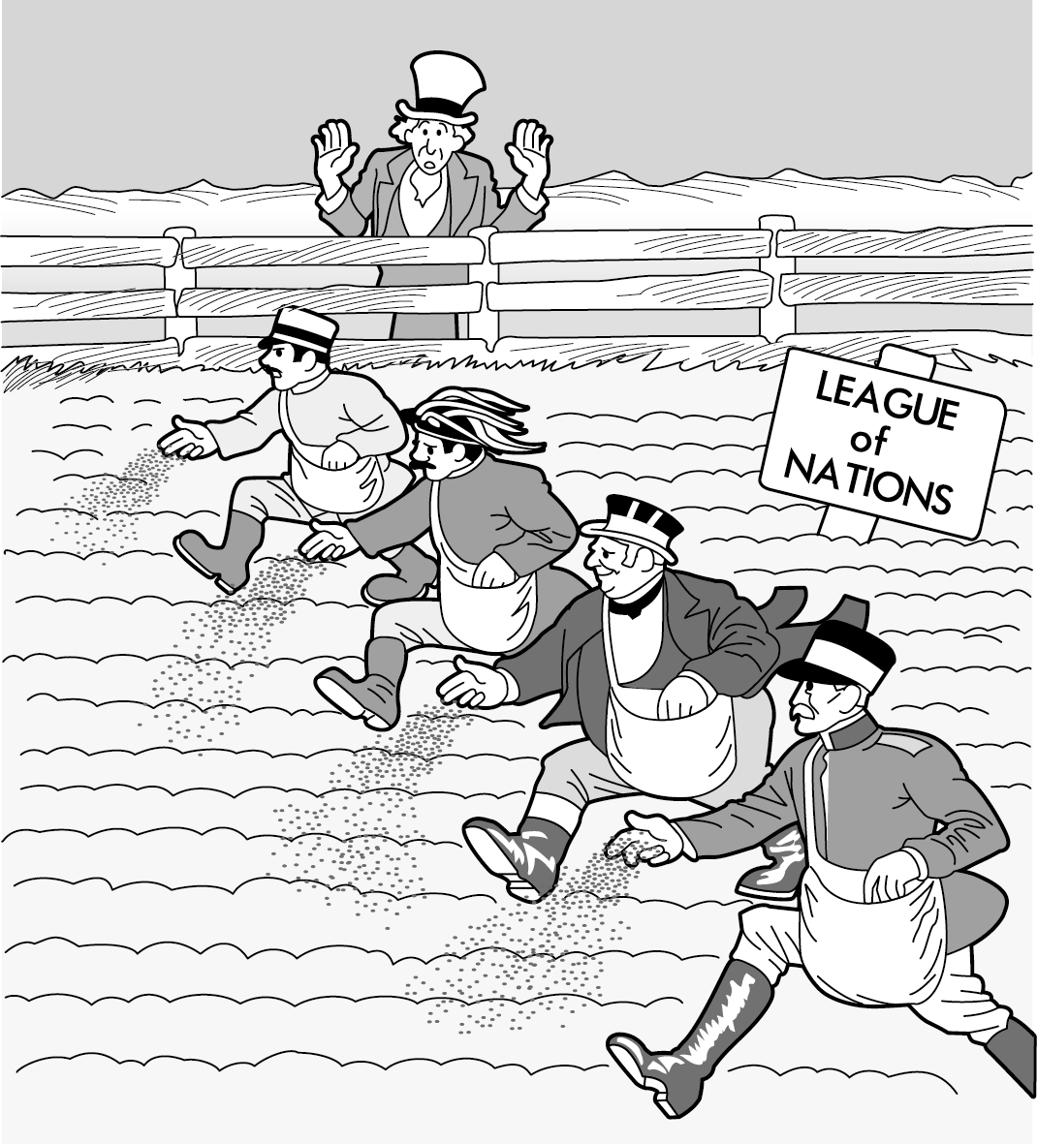　  
(A)國際聯盟肇因於老羅斯福總統的提倡　(B)國際聯盟誕生於柏林會議之後　(C)國際聯盟沒有武力　(D)國際聯盟所舉辦的限制軍備與裁軍大會，收到良好成效

答案：(C)

解析：國際聯盟為美國總統威爾遜於巴黎和會時，所提倡的十四點原則中建立，但因美國於巴黎和會中無實質獲益，因此最後美國沒有加入國際聯盟。由此，國際聯盟失去最主要的公信力。加上國際聯盟成立後，沒有武力支持，對於國際的軍備限制與裁軍沒有具體作為，致使其功能日漸衰弱。  
(A)應為威爾遜。  
(B)應為巴黎和會。  
(D)限制軍備與裁軍會議沒有達成實質效益。

題號：0601-00025　　　\*084904-0601-00025\*　　　難易度：中　　　出處：精選試題

附圖為1940年代早期的一幅政治諷刺漫畫。漫畫中可以見到，相較於右方歐洲國家同擠在一張床上，正因各種問題而發燒，美國對於自己得以獨自睡一張床而暗自竊喜。請問：美國得以暗自竊喜，置身事外，是因其國內正推行何種外交政策？  
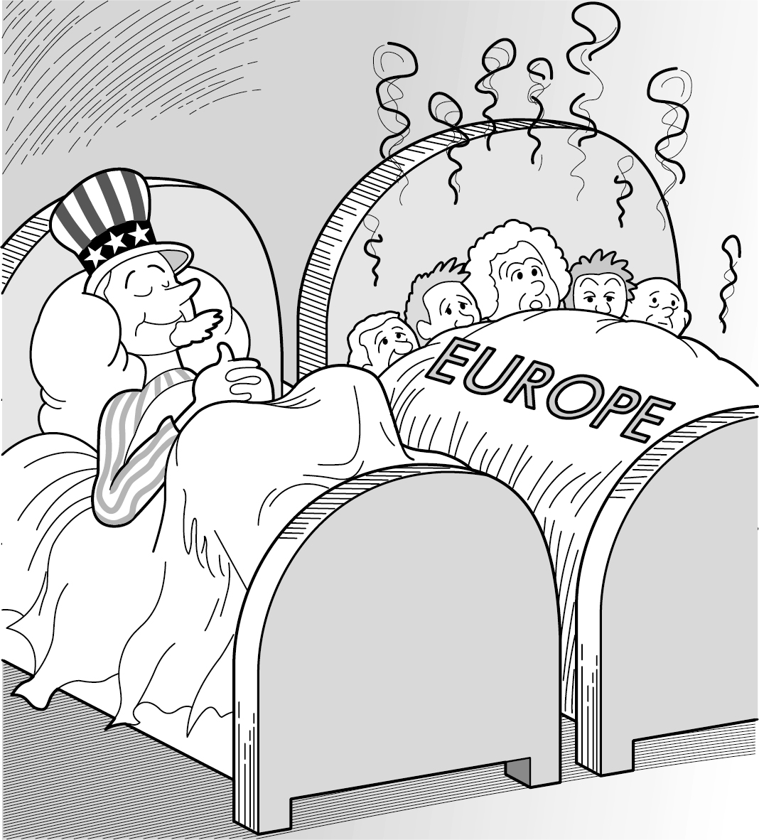　  
(A)圍堵政策　(B)孤立主義　(C)姑息主義　(D)經驗主義

答案：(B)

解析：本圖仿繪自蘇斯博士（Dr. Seuss）的漫畫，它將現實地理狀況與政治局勢卡通化來進行諷刺。兩張床分別為美洲與歐洲，中間的分隔代表大西洋。歐洲國家因為墨索里尼與希特勒的崛起，而出現法西斯政權的崇拜狂熱（Fever）。美國之所以高枕無憂，是有鑒於一戰後對自身國家沒有帶來多少效益，因此選擇孤立政策，重申不再介入歐洲事務，開始美國的孤立主義。

題號：0601-00026　　　\*084904-0601-00026\*　　　難易度：中　　　出處：精選試題

「1921-1929年這九年間，美國股市漲幅高達5.7倍，即使1926年底房地產市場崩潰後，美國股市仍持續狂飆超過一倍。直至1929年8月，FED眼見情況已經失控，大舉調高利率四碼後，股市開始崩潰，也正式戳破巨大的資產泡沫，經濟景氣開始加速萎縮。」請問：上述情形發生的原因為何？　  
(A)美國政治衝突嚴重，政府虛耗空轉　(B)美國參加對外戰爭失利　(C)美國面對競爭，提高關稅以保障國內的工商業　(D)美國遭受恐怖攻擊，投資人信心不足

答案：(C)

題號：0601-00027　　　\*084904-0601-00027\*　　　難易度：中　　　出處：精選試題

1930年代後國際聯盟的威望日益低落，主要原因是對於破壞盟約的國家無法有效的制裁。請問：下列哪一件事情可以當作國際聯盟威望降低的表現？　  
(A)七七事變　(B)九一八事變　(C)珍珠港事變　(D)辛亥革命

答案：(B)

題號：0601-00028　　　\*084904-0601-00028\*　　　難易度：中　　　出處：學測試題

一位商人自述：「家中原本頗有積蓄，曾經擁有一家運輸公司。後因為投資股票，一夜之間，家財全部化為烏有。他為了養家活口，只得到碼頭當搬運工，但工作並不固定，收入有限。許多朋友則因無法繳付房貸，住家遭銀行查封，只得跟許多人一起在公園搭帳棚，領失業救濟金，不相信政府能解決他們的困境。」這種情形最可能是：　  
(A)1800年拿破崙戰爭後的巴黎　(B)1918年第一次大戰後的倫敦　(C)1932年經濟蕭條時期的紐約　(D)1950年第二次大戰後的上海

答案：(C)

解析：一次大戰後，美國以提高關稅的方式因應歐洲經濟復甦後的競爭，其他國家紛紛仿效，國際市場因此陷入停滯。1929年10月，美國紐約股市的崩盤反映了前述的隱藏危機，嚴重的工商蕭條造成全球性的「經濟大恐慌」。

題號：0601-00029　　　\*084904-0601-00029\*　　　難易度：中　　　出處：精選試題

某個時期的美國對外刻意避免捲入國際事務，對內美國卻是既繁榮又充滿活力。請問：下面哪一個年代是上文所描述的？　  
(A)1920年代　(B)1930年代　(C)1940年代　(D)1950年代

答案：(A)

題號：0601-00030　　　\*084904-0601-00030\*　　　難易度：中　　　出處：精選試題

下列四位同學針對國際聯盟的描述，何人說法正確？　  
(A)成立於第二次世界大戰後　(B)永久會址設在瑞士　(C)以理事會和國際法庭最重要　(D)國際法庭設在荷蘭的海地

答案：(B)

解析：(A)第一次世界大戰之後。  
(C)國際法庭和國際勞工組織最重要。  
(D)海牙。

題號：0601-00031　　　\*084904-0601-00031\*　　　難易度：中　　　出處：精選試題

下列有關世界經濟大恐慌的敘述，何者正確？　  
(A)經濟大恐慌後的結果是產生嚴重的通貨膨脹、物價上漲問題　(B)經濟大恐慌是美國於1929年採取關稅壁壘政策所引起的連鎖反應　(C)經濟大恐慌造成的經濟困境與二次世界大戰的爆發有直接關係　(D)經濟大恐慌大多發生於戰敗國，戰勝國因經濟條件較優越而可避免

答案：(C)

題號：0601-00032　　　\*084904-0601-00032\*　　　難易度：中　　　出處：精選試題

下列關於巴黎和會的敘述，何者正確？　  
(A)此會未獲准參加者包括德、奧、俄、土、保加利亞　(B)美國因受孤立主義的影響未參與和會　(C)和會中以英國首相的態度最為強硬，報復心也最重　(D)和會貫徹了美國威爾遜總統「十四點和平計畫」

答案：(A)

解析：(B)美國有參與和會，但國會未批准和約。  
(C)和會中以法國首相克里蒙梭的態度最為強硬。  
(D)和會並未貫徹美國總統十四點和平原則的理想。

題號：0601-00033　　　\*084904-0601-00033\*　　　難易度：中　　　出處：精選試題

在全球經濟大恐慌時期，何國所受到的衝擊最小？　  
(A)日本　(B)義大利　(C)蘇俄　(D)德國

答案：(C)

解析：(C)因實施計畫經濟，資源由政府掌控，不受市場影響。

題號：0601-00034　　　\*084904-0601-00034\*　　　難易度：中　　　出處：精選試題

有一份文件的內容包括：締結和平條約；各國裁減軍備；恢復比利時、波蘭領土；歸還普法戰爭中法國的失土；依民族自決原則，重新調整巴爾幹諸國國界；給予奧匈帝國、土耳其統治下的各民族自由發展的機會；設立國際聯盟組織，使大小各國同樣獲得政治獨立和領土完整的保障等。請問：此文件是指何者？　  
(A)《柏林條約》　(B)《十四點和平計畫》　(C)《聖斯泰法諾條約》　(D)《凡爾賽和約》

答案：(B)

題號：0601-00035　　　\*084904-0601-00035\*　　　難易度：中　　　出處：指考試題

有位外交官參加一次國際和會，原本期望大會能對戰費、領土等議題作出公正明智的處置，但會中的決議卻令他失望。他表示：許多代表運用詭辯來掩飾他們的報復行為；強索巨額賠款；又屈從於強權，不能公正處理領土問題。這位外交官批評的是？　  
(A)維也納會議中，戰勝國對拿破崙的安排　(B)《凡爾賽和約》中，協約國對同盟國的處置　(C)慕尼黑會議期間，希特勒對捷克的脅迫　(D)九一八事變後，國際聯盟對事件的處理

答案：(B)

解析：(A)維也納會議以正統及補償原則處理歐洲秩序，並未對法國提出賠償。  
(B)一次大戰後的巴黎和會中，德國因為被視為禍首而被要求領土割讓與鉅額賠款，其中又以法國的要求最激烈，和約充滿報復主義色彩。  
(C)慕尼黑會議無戰費、賠償問題，德國要求的是捷克的領土割讓，不能算是報復行為。  
(D)九一八事變無賠款問題，國聯有派員調查，只是無制裁能力。

題號：0601-00036　　　\*084904-0601-00036\*　　　難易度：中　　　出處：精選試題

每一個時代都有受社會文化影響下所流行的思潮，1930年代的美國流行一種「胡佛毯」。請問：關於「胡佛毯」的描述何者正確？　  
(A)是對於經濟大恐慌的諷刺　(B)象徵此時期經濟欣欣向榮　(C)當時美國棉製品出口達到高峰　(D)當年度全球氣候驟降，毛毯需求增加

答案：(A)

題號：0601-00037　　　\*084904-0601-00037\*　　　難易度：中　　　出處：精選試題

附表是小美對某組織A的整理分析。請問：A處該填入什麼呢？  
　  
(A)聯合國　(B)聯合聯盟　(C)國際聯盟　(D)世界貿易組織

答案：(C)

題號：0601-00038　　　\*084904-0601-00038\*　　　難易度：中　　　出處：指考試題

英國史家霍布斯邦（Eric J. Hobsbawm）說：「若無十九世紀資產階級社會的解體在先，勢無十月革命以及蘇聯的成立在後。」又說：「發生於二十世紀30年代的大蕭條，使人們認為蘇聯的經濟制度成為一條全球性的可行之路。」依據這樣的陳述，下列何者是最恰當的理解？　  
(A)資本主義得以挑戰社會主義，最大的力量來自於本身的強大　(B)社會主義得以挑戰資本主義，最大的力量來自於本身的強大　(C)資本主義得以挑戰社會主義，最大的力量來自於對手的弱點　(D)社會主義得以挑戰資本主義，最大的力量來自於對手的弱點

答案：(D)

解析：本題的思路基礎是－「資產階級社會解體→十月革命、蘇聯成立」、「1930年代的大蕭條→蘇聯經濟制度的可行性」，兩段內容反映了資本主義的危機與社會主義的成功。以1920年代的美國來看，共和黨執政的12年中，對外實行保護關稅政策，對內堅持自由主義，國內經濟雖然繁榮，但國際市場卻嚴重停滯。經濟大恐慌爆發後，政府仍堅持不干涉主義，致使經濟危機更加嚴重。當全球都陷入經濟衰退時，只有蘇聯因實施「五年計畫」而未受影響，這使得許多過去信仰自由競爭的人開始發現到資本主義有其弱點。羅斯福的「新政」係針對這個弱點，也就是政府應在適當時機介入經濟活動。綜上所述，歷史事實是近代以來居於主流地位的資本主義遭到了社會主義的挑戰，此挑戰中凸顯了資本主義的弱點。

題號：0601-00039　　　\*084904-0601-00039\*　　　難易度：中　　　出處：精選試題

第一次世界大戰之後，許多帝國紛紛解體。請問：下面哪一個並非於第一次世界大戰後解體的帝國？　  
(A)德意志帝國　(B)奧匈帝國　(C)俄國　(D)中國

答案：(D)

題號：0601-00040　　　\*084904-0601-00040\*　　　難易度：中　　　出處：精選試題

第一次世界大戰之後，德國經濟曾經短暫的迅速恢復，並超過英、法等國。其出現這種短暫恢復的主要原因為何？　  
(A)德國據理力爭，歐洲同意將賠款數額大量減少　(B)德國發明新的科技，引領各國進入後工業革命時代　(C)美國資本大量湧入，挹注了瀕臨破產的財政　(D)海外殖民地的擴展，提供工業生產上廉價的原料與廣大市場

答案：(C)

解析：美國於1923年提出「道茲計畫」，目標是在美國的援助下，讓德國重組國家銀行，並分年償還賠款，使德國經濟短暫復甦。

題號：0601-00041　　　\*084904-0601-00041\*　　　難易度：中　　　出處：精選試題

第一次世界大戰後，美國總統威爾遜特別強調民族自決原則，其訴求是什麼？　  
(A)各地人民有組織民族國家的自由　(B)亞洲殖民地國家有和平改制的自由　(C)尚未工業化的國家有改革、西化的自由　(D)各戰敗國有自組民主政府的自由

答案：(A)

題號：0601-00042　　　\*084904-0601-00042\*　　　難易度：中　　　出處：精選試題

第一次世界大戰後戰勝國在巴黎召開和會，會議主要由五大強國主導，其中哪三個人又被稱為「三巨頭」？　  
(A)勞合喬治、克里蒙梭、奧蘭多　(B)勞合喬治、克里蒙梭、威爾遜　(C)羅斯福、克里蒙梭、威爾遜　(D)勞合喬治、戴高樂、威爾遜

答案：(B)

題號：0601-00043　　　\*084904-0601-00043\*　　　難易度：中　　　出處：精選試題

漢克是某個時期的德國人，童年時曾經經歷威瑪共和國的時代。請問：漢克的童年應該是下面哪一個時間呢？　  
(A)1900-1915年　(B)1920-1935年　(C)1940-1955年　(D)1960-1975年

答案：(B)

題號：0601-00044　　　\*084904-0601-00044\*　　　難易度：中　　　出處：精選試題

德國在一次大戰後無力償還鉅額的賠款，戰時受創最重的法國則以為德國蓄意不合作，彼此互相角力，最後在美國哪一計畫的協助下，重組德國國家銀行，讓德國得以有計畫的償還賠款？　  
(A)道茲計畫　(B)馬歇爾計畫　(C)史密斯計畫　(D)星戰計畫

答案：(A)

題號：0601-00045　　　\*084904-0601-00045\*　　　難易度：中　　　出處：精選試題

關於「道茲計畫」的描述，下列何者正確？　  
(A)由英國提出　(B)協助義大利重組國家銀行　(C)整個計劃完全失敗　(D)重組德國銀行，給予分期賠償

答案：(D)

解析：(A)美國。  
(B)德國。  
(C)初期德國經濟獲得短暫的復甦，但不久之後又陷入困境。

題號：0601-00046　　　\*084904-0601-00046\*　　　難易度：中　　　出處：精選試題

關於巴黎和會和《凡爾賽和約》後幾個大國關係的敘述，何者錯誤？　  
(A)美國向德國提供貸款和進行投資　(B)德國向美國支付賠款　(C)英國向德國提供貸款　(D)英國向美國償還戰時貸款

答案：(B)

解析：美國國會未批准通過《凡爾賽和約》，故無賠款問題。

題號：0601-00047　　　\*084904-0601-00047\*　　　難易度：中　　　出處：補充試題

下列關於巴黎和會和《凡爾賽和約》的敘述，何者有誤？　  
(A)法國克里蒙梭堅持痛懲德國，以一雪普法戰爭之恥　(B)規定戰敗國要割讓領土、削除軍備與承擔天文數字的賠款　(C)《凡爾賽和約》是由戰勝國與戰敗國代表們共同協商而定　(D)巴黎和會不完全依照民族自決的原則來處理國際事務

答案：(C)

題號：0601-00048　　　\*084904-0601-00048\*　　　難易度：中　　　出處：各校試題

「1929年美國發生嚴重的『經濟大恐慌』，1933年上任的羅斯福總統以推行『新政』成功地遏止經濟危機。其主要措施是政府推動經濟建設以恢復經濟景氣，並實行社會改革以解決社會問題。」由上述資料具體反映哪一史實？　  
(A)美國在「經濟大恐慌」之後，仍堅持自由放任的經濟政策　(B)在經濟困境中，應停止公共建設，以減少政府開支　(C)通貨膨脹與失業問題是資本主義社會必然產生的弊端　(D)美國在經濟大恐慌後走向「政府干預」、「管制經濟活動」的政策發展

答案：(D)

題號：0601-00049　　　\*084904-0601-00049\*　　　難易度：中　　　出處：各校試題

經濟大恐慌發生後，西方世界對某些理念價值產生了懷疑，以下何者為非？　  
(A)社會主義　(B)民主政治　(C)資本主義　(D)自由主義

答案：(A)

題號：0601-00050　　　\*084904-0601-00050\*　　　難易度：中　　　出處：各校試題

有關美國史上的「新政」相關措施的敘述，以下何者不合於史實？　  
(A)「以工代賑」救失業　(B)進行稅收改革，提高財產稅　(C)規範證券交易，防止投機者操縱　(D)避免政府過度干預經濟活動

答案：(D)

題號：0601-00051　　　\*084904-0601-00051\*　　　難易度：中　　　出處：各校試題

以下是美國總統的就職演說：「我們堅信以我們的能力決定自己的命運，並恪守我們的權力，不插手干預舊世界的命運。我們不願意捲入紛爭，因此，對於每一事情，除非我們的良知和判斷容許，否則絕不承擔任何責任。」請問：這篇演說辭反映出那位總統的政策？　  
(A)1823年，門羅總統的「門羅主義」　(B)1918年，威爾遜總統的「十四點原則」　(C)1921年，哈定總統的「孤立主義」　(D)1933年，羅斯福總統的「新政」

答案：(C)

題號：0601-00052　　　\*084904-0601-00052\*　　　難易度：中　　　出處：各校試題

以下是巴黎和會中四個與會國家代表的立場：A代表──只要能夠維持彼此力的均等，敝國在特定問題上可以適度的妥協，必要時也可以犧牲某些國家的利益。B代表──我不管你們之間任何血腥爭奪，重點是敝國在遠東地區的到口肥肉絕不會吐出來。C代表──對於有些國家私底下、檯面下的運作深不以為然，任何非公開的外交形式都不會對未來局勢有正面影響。D代表──如果無法公正地處理敝國的問題，則非但敝國上下不能同意，且亦有損於各國的利益。請問：A、B、C、D分別代表哪個國家？　  
(A)英、法、美、日　(B)法、日、美、德　(C)英、日、美、中　(D)美、日、英、中

答案：(C)

題號：0601-00053　　　\*084904-0601-00053\*　　　難易度：中　　　出處：各校試題

戰間期德國的納粹政權和義大利的法西斯政權，皆因恰逢哪一重大國際事件才得以崛起？　  
(A)海外殖民地戰爭失利　(B)經濟大恐慌　(C)蘇聯共產革命成功　(D)遭受國際聯盟制裁

答案：(B)

題號：0601-00054　　　\*084904-0601-00054\*　　　難易度：中　　　出處：各校試題

1919年，一位美國政治領袖說：「美國不能為了世界和平而削弱自己，不能使我們的主權從屬於別的國家，我們必須首先考慮到美國。」此態度反映了美國的哪一項政策？　  
(A)拒絕加入國際聯盟　(B)制定中立法規　(C)召開華盛頓會議　(D)實行關稅壁壘政策

答案：(A)

解析：這位政治領袖是哈定總統，主張孤立主義，拒絕簽定《凡爾賽條約》，反參加國際聯盟。

題號：0601-00055　　　\*084904-0601-00055\*　　　難易度：中　　　出處：精選試題

第一次世界大戰後，美國重新奉行「孤立主義」政策，關於美國當時的狀況，下列敘述何者正確？　  
(A)美國奉行孤立主義是經濟大恐慌所導致　(B)受到孤立主義的影響，美國承認芬蘭等從歐洲帝國脫離的國家　(C)羅斯福新政是因為孤立主義的關係所提出　(D)美國以拒絕加入國際聯盟來表達實行孤立主義的行動

答案：(D)

題號：0601-00056　　　\*084904-0601-00056\*　　　難易度：中　　　出處：精選試題

1935年，美國國會通過政府與人民禁止提供軍火給交戰國的政策；隔年，又通過禁止提供貸款給交戰國，也禁止向拉丁美洲以外的國家提供武器。美國的這些措施與下列哪一政策有關？　  
(A)姑息政策　(B)孤立主義　(C)不承認主義　(D)人道主義

答案：(B)

題號：0601-00057　　　\*084904-0601-00057\*　　　難易度：中　　　出處：各校試題

美國曾經歷了一段十年經濟榮景，有人稱之為咆嘯的年代。此一時期內無數具有深遠影響的發明創造，前所未有的工業化浪潮，民眾旺盛的消費需求與消費欲望，以及生活方式翻天覆地的變化。然而，年代末年的災變宣告它的終結，隨之而起的蕭條是讓人無法想像的。請問：這是哪一個年代的敘述？　  
(A)1910年代　(B)1920年代　(C)1930年代　(D)1940年代

答案：(B)

題號：0601-00058　　　\*084904-0601-00058\*　　　難易度：中　　　出處：各校試題

第一次世界大戰結束之後，出現許多新的國家。就以下四國而言，何國建國的背景明顯與其他三國不同？　  
(A)愛沙尼亞　(B)土耳其　(C)南期拉夫　(D)匈牙利

答案：(B)

題號：0601-00059　　　\*084904-0601-00059\*　　　難易度：中　　　出處：各校試題

「新政」實施期間，有自由派人士批評羅斯福走上「左傾」、「偏紅」的路線，其原因主要為何？　  
(A)羅斯福的政策干預市場經濟　(B)羅斯福和蘇聯建立外交關係　(C)羅斯福施政藐視國會的功能，走向愈來愈激進的路線　(D)羅斯福的政策明顯偏向維護工、農的權益

答案：(A)

題號：0601-00060　　　\*084904-0601-00060\*　　　難易度：中　　　出處：各校試題

1921年，哈定以「回復常態」（Return to Normalcy）為口號當選美國總統，試就當時美國的內外環境判斷，哈定所要回復的「常態」是指什麼？　  
(A)發揚資本主義的基本精神　(B)發揮世界警察的角色　(C)不介入歐洲事務　(D)實現對民主政治的維持

答案：(C)

題號：0601-00061　　　\*084904-0601-00061\*　　　難易度：中　　　出處：精選試題

電視臺正在拍攝一齣名為《威瑪德國‧共和夢碎》的歷史連續劇，以1920年代的德國作為背景，為了使故事更加真實，特別聘請歷史學者協助考證。請問能通過學者檢查的劇情為何？　  
(A)大學生懷抱救國理想而加入左派團體，卻遭祕密警察約談　(B)柏林街頭盡是抗議團體，高喊要維護猶太人的權益與自由　(C)銀行搶匪劫持了運鈔車，卻只把車子開走而留下滿地紙鈔　(D)新聞報導捷克同意割讓蘇臺德區，一群民眾走上街頭慶賀

答案：(C)

解析：(A)為納粹德國時期。  
(B)威瑪共和未迫害猶太人  
(C)顯示紙幣已嚴重貶值，符合一次大戰後威瑪共和的經濟危機。  
(D)為納粹德國時期。

題號：0601-00062　　　\*084904-0601-00062\*　　　難易度：中　　　出處：精選試題

某經濟學家提出意見：「那些簽署這份合約的人，簽下的是好幾百萬德國男人、女人與小孩的死刑判決。……如果我們的目的是讓中歐陷於貧困，那麼我敢預言，報應也將到來。屆時，最後的內戰將無可避免地爆發……在這場戰爭面前，先前的德國戰爭顯得毫不可怕，不管是誰勝利，我們的文明以及這個世代的進步都將毀於一旦。」請問：依據上述資料，下列何者正確？　  
(A)這份合約指的是慕尼黑協議　(B)學者預言成功，之後爆發二戰　(C)文中的經濟學家支持簽署這份合約　(D)德國在此合約中喪失國家的主權

答案：(B)

解析：(A)為《凡爾賽合約》  
(C)經濟學家持反對立場  
(D)此時僅割地賠款，二戰後才一度喪失主權。

題號：0601-00063　　　\*084904-0601-00063\*　　　難易度：中　　　出處：精選試題

羅斯福總統的演說：「我要重申我堅定的信仰：我們唯一需要恐懼的事情，就是恐懼本身。……當價格低迷到難以想像的地步。稅率不斷調升；償債能力卻直線下滑。各級政府面臨嚴重的稅收下滑，交易工具在貿易潮流中遭到凍結。工業各個環節嚴重萎縮，農夫們苦無銷售市場……。國家要求行動，要行動，就是趁現在。」請問：依據上述資料，下列何者正確？　  
(A)此次的經濟打擊主要為通貨膨脹　(B)羅斯福總統採取的行動為自由放任的市場機制　(C)羅斯福總統的改革毫無效果，最後下臺　(D)羅斯福總統後來被部分人民認為傾向社會主義

答案：(D)

解析：(A)為通貨緊縮。  
(B)羅斯福引進社會福利政策、以工代賑等措施。  
(D)羅斯福為左傾。

題號：0601-00064　　　\*084904-0601-00064\*　　　難易度：中　　　出處：指考試題

1919年6月，協約國與同盟國簽訂《凡爾賽和約》，標誌大戰的結束。但此後協約國間對和約以及德國的態度卻出現分歧：  
(甲)維持大戰以來對德國的政策，盡可能在《凡爾賽和約》架構下圍堵德國；  
(乙)在1919年底否決《凡爾賽和約》，採行孤立主義策略；  
(丙)為振興本國貿易，打算與德國和解，並修改和約。  
這三種態度分別出自哪些國家？　  
(A)法；美；英　(B)法；美；俄　(C)英；法；美　(D)英；法；俄

答案：(A)

解析：(甲)主張要圍堵德國，故與德國長期為敵，應為法國。(乙)採行孤立主義，故為一戰後美國主要政治態度。(丙)以振興貿易為主，與德國和解，與德國立場未極端對立，應為英國。故正確選項為(A)。

題號：0601-00065　　　\*084904-0601-00065\*　　　難易度：中　　　出處：各校試題

1930年6月，美國會通過了《斯姆特霍利關稅法》（Smoot-Hawley Tariff Act），胡佛總統（任期1929-1933年）簽署了該法案。這項法律提高了數千種進口商品的關稅稅率，意在通過增加進口商品的價格，來鼓勵美國人購買本國商品、增加政府收入及保護農民利益。請問：以上美國的作為，導致怎樣的結果？　  
(A)各國農產品滯銷，造成生產過剩　(B)受關稅壁壘阻擋，國際貿易完全停擺　(C)英國政府大量收購黃金，以穩定幣值　(D)英國經濟受挫，紐約成為世界金融中心

答案：(A)

題號：0601-00066　　　\*084904-0601-00066\*　　　難易度：中　　　出處：各校試題

1930年代，國聯對於發動侵略的日本、義大利、德國均無法施予有效制裁，其原因為何？　  
(A)日本、義大利、德國三國均為曾加入國聯　(B)美國孤立主義盛行　(C)雖有武力，但因英法對國聯毫無信心而無法發揮作用　(D)參加國聯的國家相當少，並非國際上的多數

答案：(B)

解析：(A)皆曾加入國聯。  
(C)國聯並未擁有武力。  
(D)前後有63個國家成為或曾是會員國，並非國際上的少數。

題號：0601-00067　　　\*084904-0601-00067\*　　　難易度：中　　　出處：各校試題

附圖是一次大戰結束後至經濟大恐慌發生前，西方國家資金流動的情形。甲乙丙依序是  
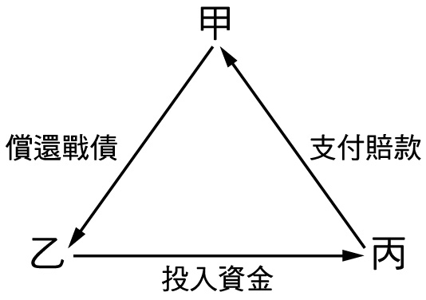　  
(A)英、美、德　(B)德、英、美　(C)英、德、美　(D)美、德、英

答案：(A)

解析：第一次世界大戰結束後，美金作世界旅行。美國提供資金給德國；德國又付給英國賠款；英國又將這些賠償還給美國。

題號：0601-00068　　　\*084904-0601-00068\*　　　難易度：中　　　出處：精選試題

「首先，我來談談實現國會剛剛通過的大型工程計畫的目標問題。該計畫的第一個目標，是將現在還靠救濟過活的男人和婦女送上工作崗位，順便在物質上，給已經確定無誤而向復興進軍的運動提供支援。我不會讓我的討論被一大堆數字混淆。……過去的每一天都給那些想要工作的人帶來了更多的工作機會。雖然像所有其他國家一樣，□的失業問題依然很嚴重，但是我們已經意識到我們有可能也有必要採取一些有益的補救措施。這些措施分為兩類。一方面是採取預防措施來緩解、最大限度地減少並防止將來出現失業；另一方面是在當前的緊急形勢下，採取切實可行的辦法幫助那些失業的人們。」上文是1930年代的一則演說內容，關於這則演說的背景，下列何者正確？　  
(A)此為希特勒主政時期的德國，希特勒以失業工人從事建設，恢復國內經濟　(B)此為史達林在1930年代所實施的「五年經濟計畫」的內容　(C)此為法西斯主義在義大利施行的經濟生產計畫　(D)此為美國羅斯福「以工代賑」的新政主張

答案：(D)

解析：題目中這位發表談話的總統是美國羅斯福總統。羅斯福總統從1933年起即以廣播的形式與民眾談及政策實施計畫。題目所提為羅斯福「以工代賑」的經濟策略  
(A)所指為希特勒的「志願勞動隊」  
(B)史達林的五年經濟計畫的實施內容為工業發展的經濟計劃  
(C)法西斯的經濟生產計畫是由政府計畫生產、資源以及消費等各種層面

題號：0601-00069　　　\*084904-0601-00069\*　　　難易度：中　　　出處：精選試題

下列哪一事件是美國「孤立主義」的展現？　  
(A)威爾遜的「十四點和平計畫」　(B)1930年代的「中立法案」制定　(C)道茲計畫的提出　(D)史汀生主義的發表

答案：(B)

題號：0601-00070　　　\*084904-0601-00070\*　　　難易度：中　　　出處：精選試題

美國某位總統曾於第一次世界大戰時任美國救濟管理局成員，拯救歐洲各國的難民，而有人道主義者的美名。請問：這位總統為下列何者？　  
(A)威爾遜　(B)羅斯福　(C)胡佛　(D)杜魯門

答案：(C)

題號：0601-00071　　　\*084904-0601-00071\*　　　難易度：中　　　出處：精選試題

1918年第一次世界大戰後，有一位政治家提出了幾項看法作為戰後會議的參考，這幾項意見像是：「第一，外交公開，廢除秘密外交；第二，撤除關稅壁壘，貿易機會均等；第三，一絕對公平之原則，重新調整各國殖民地之爭議；第四，奧匈帝國所屬各民族，均給予最自由的民族自決之機會；第五，建立一個國際組織，制定盟約，藉以達到共同保障所有國家政治獨立與領土完整之目的……。」這位政治家應該是下列哪一位？　  
(A)美國總統威爾遜　(B)德國總理希特勒　(C)法國總理克里蒙梭　(D)英國首相張伯倫

答案：(A)

解析：此為「十四點和平計畫」的部分內容

題號：0601-00072　　　\*084904-0601-00072\*　　　難易度：中　　　出處：各校試題

歷史上許多事件的發展都與「廣播」密不可分，但下列哪一事件不包含在內？　  
(A)羅斯福總統「爐邊談話」拉近他與美國民眾的距離　(B)電影「王者之聲」中的喬治六世鼓舞英國的民心士氣，以渡過難關，贏得最後勝利　(C)墨索里尼號召全國侵略衣索比亞　(D)甘迺迪打敗尼克森，贏得美國總統大選

答案：(D)

解析：(D)是電視非廣播。

題號：0601-00073　　　\*084904-0601-00073\*　　　難易度：中　　　出處：輔材

美國觀察家對一次大戰後成立某一共和國的描述：「想像一下，一個讓擁護君主制度的法官解釋法律、讓忠於舊政權的環境中培養起來的舊官員管理政府的共和國；想像一下，一個消極地聽任反動的教師和教授孩子們藐視現有的自由、贊成被美化的封建時代的共和國。」從上文來看，此共和國最有可能為下列何者？　  
(A)中國北京政府　(B)俄國臨時政府　(C)德國威瑪共和　(D)土耳其共和國

答案：(C)

題號：0601-00074　　　\*084904-0601-00074\*　　　難易度：中　　　出處：精選試題

盈盈要做一篇有關美國經濟大恐慌的小論文。在查閱資料時，找到一篇寫於1936年的資料，其內容寫道：「有效需求指的是消費者有意願、並有能力去購買部分商品或勞務的需求。若國家不加以干預有效需求，這個數值必然遞減，進而難以實現充分就業。……如此一來，消費不足所造成的市場疲軟，以及人們和銀行用於投資的資金不足，將使社會對於商品與勞務的有效需求處於遞減狀態，而這就會導致失業率的必然增加。……具體作法為，增加政府開支，創造就業機會。」請問：對於上述理論所提供的線索，盈盈應該對這份資料有下列何者正確的認知？　  
(A)此篇理論出自於亞當．斯密的主張　(B)此篇理論對於傳統經濟自由主義進行反省　(C)此時美國總統為威爾遜　(D)依此理論，美國政府提出《門羅宣言》挽救經濟大恐慌的委靡局勢

答案：(B)

解析：美國經濟大恐慌的原因，肇因於1920年代美國內部生產過剩，加上關稅壁壘，導致國家經濟於1929年崩塌。為解決此問題，小羅斯福以凱因斯的消費刺激經濟發展理論，主張修改過去自由放任的經濟活動，拯救美國於危急之時，他也因而當選美國總統。由此，小羅斯福開始以「新政」加以改革，透過政府干預經濟活動，同時透過公共建設的興築，擴大就業機會，挽救經濟大恐慌以來的失業狂潮。  
(A)應為凱因斯。  
(C)應為小羅斯福。  
(D)應為新政。

題號：0601-00075　　　\*084904-0601-00075\*　　　難易度：難　　　出處：精選試題

下列關於巴黎和會與《凡爾賽和約》的敘述，何者錯誤？　  
(A)1919年，戰勝國在巴黎的凡爾賽宮召開和會　(B)計有三十二個國家的代表出席，組織龐大　(C)主要由英、美、法、日、義五大強國的首席代表組成一個理事會　(D)美國總統威爾遜於會中提出「十四點和平計畫」，作為交戰國間議和的基礎

答案：(D)

解析：(D)在1918年初即發表。

題號：0601-00076　　　\*084904-0601-00076\*　　　難易度：難　　　出處：精選試題

有一評論描述某時期的經濟情形：「歐洲各國當局，篤信放任經濟學說，認為繁榮與衰退兩種現象，均係經濟發展過程中之自然循環，假以時日，必上正軌。因此僅作應急性及自私性的局部調整，未能以寬闊之胸襟從事於全盤長程之改革。殊不知上述繁榮景氣現象，只是海市蜃樓，為日無多，即歸幻滅。繼之而來者，則為波濤洶湧的經濟危機，臨危再圖匡救，自感心餘力絀了。」關於上文，下列解讀何者正確？　  
(A)放任經濟學說屬於重商主義的經濟一環　(B)此為評論第一次大戰結束至二十年代中期之間的經濟情勢　(C)此為評論第二次大戰結束至五十年代中期之間的經濟情勢　(D)馬歇爾計畫成功解決了「繼之而來者，則為波濤洶湧的經濟危機」

答案：(B)

解析：(A)屬亞當‧斯密的自由主義經濟學說。  
(D)羅斯福「新政」解決。

題號：0601-00077　　　\*084904-0601-00077\*　　　難易度：難　　　出處：精選試題

近代幾場具有指標性的國際會議，就其會議名稱與召開目的的配對，下列何者正確？　  
(A)維也納會議─訂定歐洲列強瓜分非洲的規則　(B)慕尼黑會議─商討拿破崙戰爭之後歐洲秩序重建的問題　(C)巴黎和會─解決第一次世界大戰後的問題　(D)柏林會議─討論第二次世界大戰後東亞問題

答案：(C)

解析：(A)為「柏林會議」  
(B)為「維也納會議」  
(D)為「開羅會議」

題號：0601-00078　　　\*084904-0601-00078\*　　　難易度：難　　　出處：精選試題

在近代的某一和約中，一條名為「戰爭罪行條款」中載明：「由德國及其盟國進行侵略而造成協約國和參戰國政府及其國民身上所造成的全部損失與破壞責任，必須由德國承擔。」下列哪一敘述與這個和約有關？　  
(A)這個和約是致使德國納粹黨崛起的原因之一　(B)這個和約的成立埋下第一次世界大戰的種子　(C)這個和約的訂定致使德國原有的領土遭到縮減，並使德國被瓜分為東德與西德　(D)這個和約的簽訂釐清第二次世界大戰的戰爭責任問題

答案：(A)

解析：題目為《凡爾賽和約》的內容

題號：0601-00079　　　\*084904-0601-00079\*　　　難易度：難　　　出處：精選試題

白安正在閱讀一本書，內容提到：「第一階段的辯論剛剛結束之後，英國就開始了競選活動，這當中所煽動的反德情緒使戰爭賠款的要求急遽上升。後來還有來自利益集團和國會議員們的壓力。甚至還提出這樣的要求：作為戰爭後果負擔的寡婦、孤兒及戰爭殘廢者的撫恤金及救濟金也必須加以考慮，皆要向德國人求償。面對此種形勢，勞合喬治遠遠落在自己的選民之後。」白安聯想到以前讀歷史課本時曾提及此時情勢，請問：上述資料中的賠款可能引發的結果為何？　  
(A)德國將在中國山東的特權讓予日本　(B)德國仰賴美國的「道茲計畫」協助償還賠款　(C)德國無力賠款，致使英國通膨情況嚴重，愛爾蘭趁機獨立　(D)德國無力賠款，導致法國毫無所獲，元氣大傷

答案：(B)

解析：從文中可推斷是一戰後的《凡爾賽和約》賠款，關鍵字是勞合喬治。  
(A)因日本和段祺瑞的西原借款引發，與德無關。  
(C)愛爾蘭問題一直存在，只是趁英國戰後國力衰弱而興起獨立之風。  
(D)法國有取得部分的賠償，只是戰爭損傷更大。

題號：0601-00080　　　\*084904-0601-00080\*　　　難易度：難　　　出處：精選試題

資料一：一戰後《凡爾賽和約》第231條規定，戰爭的罪責在於戰爭起源。  
資料二：費雪的論文中敘述：「德國並非身不由己地被捲入戰爭，而是主動選擇了戰爭，或者應該說是一種更糟的情況，即德國人事先就策畫了此次戰爭，以圖借助戰爭的爆發打破歐洲其他國家對自己的孤立，並躋身世界大國之列。  
請從上述二則資料及歷史課堂上所學，分析《凡爾賽和約》簽訂的心態及可能產生的影響。　  
(A)由於德國是預謀發動戰爭，故需要對當時每一個強國負起責任與代價　(B)由於德國削弱其他列強勢力成功，故戰後被各方列強採取報復處置　(C)由於列強成功壓制德國，故並未對德國發動戰爭採取太強烈的處分　(D)列強將全部的戰爭責任歸咎於德國，使得德國戰後需賠款、割地、承擔戰禍責任

答案：(D)

解析：(A)美國並未要求德國賠償代價。  
(B)僅法國堅持痛懲德國。  
(C)法國有強烈表達需摧毀德國的經濟和政治系統。

題號：0601-00081　　　\*084904-0601-00081\*　　　難易度：難　　　出處：精選試題

資料一：美國的財政優勢很快地在大眾娛樂領域中顯示出來。1913年好萊塢生產的電影膠片總長度為110萬公尺；到了1925年時就高達600萬公尺。  
資料二：美國各州裡毫無經驗的公民，節省了些錢，就聽信了本國根本就不了解國際市場行情的銀行家們的「金玉良言」。當時的股票被炒熱的程度，光在1928年，股票指數就從245點上升到331點；1927年時，紐約交易所的股票大約有五億七千七百萬股，到了1928年就高達九億兩千萬股。  
請問：會造成上述美國如此繁榮的背景為何？　  
(A)一戰後，美國是歐洲各國的債權國，在戰後國內的生產力和海外資本相互影響下，經濟發展繁榮　(B)美國是強大的製造業國家，加上提高關稅，故經濟大量出超　(C)美國重返孤立主義，拒絕捲入世界外交和軍事糾紛，故國內經濟發展穩定　(D)美國對德國推行「道茲計畫」，重組德國國家銀行，德國還款利息豐厚

答案：(A)

解析：美國本土不受一戰波及，在戰後歐洲重建時期，美國發展相當穩定，又因為是債權國，故1920年代經濟發展繁榮。

題號：0601-00082　　　\*084904-0601-00082\*　　　難易度：難　　　出處：精選試題

美國總統羅斯福推行的「3R新政」涉及層面甚廣，包括整頓金融、稅制改革、以工代賑等。請問「3R政策」的理論基礎可能源自下列何者？　  
(A)亞當•斯密：政府應退出市場，生產交由市場機制決定　(B)李嘉圖：政府應退出市場，廢除關稅保護以增加出口　(C)李斯特：政府應介入市場，主導資本分配以發展工業　(D)凱因斯：政府應介入市場，刺激消費以維持供需平衡

答案：(D)

解析：羅斯福放棄傳統的自由主義經濟，採用英國經濟學家凱因斯的論點，政府應積極扮演經濟舵手的角色，透過財政與貨幣政策來對抗經濟衰退。故「3R新政」特別照顧到勞工的收入及權益，透過恢復民間的消費能力，帶動經濟的復甦。  
(A)為英國的自由主義經濟。  
(B)為英國的自由主義經濟。  
(C)為德國的國家資本主義。

6–1　巴黎和會與國際政經情勢的演變

題號：0601-00089　　　\*084904-0601-00089\*　　　難易度：中　　　出處：各校試題

以下有關巴黎和會所簽訂的和約內容，何者為是？　  
(A)法國收回洛林、亞爾薩斯　(B)為列強妥協交涉的結果　(C)對日耳曼民族多加防範、削弱　(D)裁減德國軍備　(E)對戰敗國多採報復式的嚴懲，要求割地賠款

答案：(A)(B)(C)(D)(E)

題號：0601-00090　　　\*084904-0601-00090\*　　　難易度：中　　　出處：各校試題

受到1929-1933年世界經濟危機的影響，產生的相關事件何者正確？　  
(A)1931年西班牙成立共和，國王流亡法國　(B)中國蔣介石剿共　(C)羅斯福推行新政　(D)1933年德國納粹躍居第一大黨　(E)日本入侵中國東北

答案：(A)(B)(C)(D)(E)

題號：0601-00091　　　\*084904-0601-00091\*　　　難易度：中　　　出處：精選試題

法國1929年到1932年間的工業產值衰退28％，義大利下降33％，捷克劇減36％，德國是受害最深的國家之一，工業產值劇降46％，在這個背景之下，歐洲國家出現了哪些現象？　  
(A)強調國家主義　(B)反資本主義　(C)反民主主義　(D)反民族主義　(E)反極權主義

答案：(A)(B)(C)

題號：0601-00092　　　\*084904-0601-00092\*　　　難易度：中　　　出處：精選試題

經濟大恐慌對各國政治經濟帶來巨大的衝擊，為應付時局各國紛紛採取緊急措施，但是在政治上帶來何種影響？　  
(A)法國產生防禦法西斯的內閣　(B)日本軍國主義抬頭　(C)德國希特勒納粹黨興起　(D)美國實施新政克服經濟蕭條　(E)義大利墨索里尼取得政權

答案：(A)(B)(C)(D)

解析：(E)義大利墨索里尼在1922年經濟大恐慌之前已取得政權。

題號：0601-00093　　　\*084904-0601-00093\*　　　難易度：中　　　出處：精選試題

巴黎和會是二十世紀首次登場的重要會議，下列相關敘述，何者正確？　  
(A)主要的目的是結束戰爭與建立新秩序　(B)德國被禁止實行徵兵制　(C)和會依據威爾遜十四點原則進行，有效重整世界秩序　(D)除了對德和約，另有對奧、對土耳其、對匈牙利、對保加利亞等國和約　(E)巴黎和會後，德國建立了威瑪共和

答案：(A)(B)(D)

題號：0601-00094　　　\*084904-0601-00094\*　　　難易度：中　　　出處：精選試題

關於巴黎和會及其後《凡爾賽和約》的簽訂，下列敘述哪些正確？　  
(A)規定戰敗國割讓領土、削除軍備外，還要承擔發動戰禍的責任，並負擔天文數字的賠款　(B)克里蒙梭為報復普法戰爭法國失敗之夙仇，堅持痛懲德國　(C)《凡爾賽和約》是對所有戰敗國的和約，由戰勝國的代表們自行擬訂後，交由戰敗國簽字，條件極為苛刻　(D)巴黎和會中承認了由諸帝國分裂出來的一些新興國家　(E)和會完全依照民族自決的原則處理所有的民族運動

答案：(A)(B)(D)

解析：(C)《凡爾賽和約》即對德和約。  
(E)和會並未完全依照民族自決的原則。

題號：0601-00095　　　\*084904-0601-00095\*　　　難易度：中　　　出處：精選試題

學者常把巴黎和會與維也納會議相提並論且予以比較，其主要理由是兩者之間有何異同？　  
(A)維也納會議限於歐洲各國，而巴黎和會則包括全世界　(B)維也納會議與巴黎和會皆旨在建立歐洲均勢　(C)會議的進行皆由大國操縱　(D)會議的不公，皆導致下一次世界大戰的爆發　(E)維也納會議與會大國採集體行動，巴黎和會則否

答案：(A)(C)(E)

題號：0601-00096　　　\*084904-0601-00096\*　　　難易度：中　　　出處：精選試題

關於國際聯盟這個國際組織的敘述，何者正確？　  
(A)永久會址設在美國的紐約　(B)參加國聯的國家，最多時達兩百個國家　(C)是依據美國總統威爾遜於一次大戰時提出的十四點和平原則所建立的國際組織　(D)以制裁侵略、仲裁糾紛、維繫世界和平為主要目標　(E)主要機構包括大會、理事會、祕書處等三個，另有一些附屬機構

答案：(C)(D)(E)

解析：(A)瑞士的日內瓦。  
(B)六十餘國。

題號：0601-00097　　　\*084904-0601-00097\*　　　難易度：中　　　出處：各校試題

巴黎和會中，美、英、法三國處理戰後問題的態度，以下相關敘述何者合於史實？　  
(A)英、法兩國大力主張民族自決　(B)英國關注恢復歐洲均勢　(C)法國強調削弱德國以維護自身安全　(D)三國皆對蘇俄共產政權抱持善意態度　(E)美國主張以公平合理的方式處理戰後問題

答案：(B)(C)(E)

題號：0601-00098　　　\*084904-0601-00098\*　　　難易度：中　　　出處：精選試題

第二次世界大戰前，國際聯盟已無法制裁破壞盟約的國家，造成這樣的現象是因為哪些原因所造成的？　  
(A)美國受到孤立主義的影響而未加入國聯　(B)國聯沒有所屬的軍隊　(C)無法改善勞工生活　(D)國聯各強國無法公正地處理各項決議　(E)無法有效達到保障世界和平的理想

答案：(A)(B)(D)(E)

題號：0601-00099　　　\*084904-0601-00099\*　　　難易度：中　　　出處：各校試題

1933年，美國總統羅斯福對經濟大恐慌描述如下：「價格低迷到難以想像的地步，……工業各個環節嚴重萎縮，農夫們苦無銷售市場，……失業的人們必須面對冷酷的生存環境，相同的汗水勞動，卻只能換回少得可憐的報酬。」上述內容說明經濟大恐慌對美國造成何種影響？　  
(A)投資風氣過盛　(B)生產萎縮不振　(C)國家財富快速累積　(D)農工階級生活困難　(E)許多人憑藉股票買賣而致富

答案：(B)(D)

解析：(A)投資風氣過剩是造成經濟大恐慌的原因，而非影響。  
(C)國家財富萎縮嚴重。  
(E)許多投資股票的人因而破產。

題號：0601-00100　　　\*084904-0601-00100\*　　　難易度：難　　　出處：精選試題

經濟大恐慌對各國政治經濟帶來巨大的衝擊。下列相關敘述，何者正確？　  
(A)各國政府紛紛採取緊急措施，政府權力隨之擴大　(B)右派社會主義在德國、法國、東歐國家得以擴張聲勢　(C)共產黨亦在第三國際的指揮下拓展版圖　(D)促使日本加緊侵略中國，進而引發中日全面戰爭　(E)左派勢力走向極端，造成義大利和德國等地的法西斯主義的崛起及對外擴張

答案：(A)(C)(D)

解析：(B)左派。  
(E)右派。

題號：0601-00101　　　\*084904-0601-00101\*　　　難易度：難　　　出處：精選試題

經濟大恐慌帶給當代世界的影響為何？　  
(A)美國向歐洲各國伸出援手，是為歐洲復興計畫　(B)很少人再高談經濟活動僅受自然律指導的論調　(C)對於俄國式的計畫經濟也有了較新的看法　(D)人民不再信任政府、導致政府的權力縮小　(E)使左翼聲勢較前更為興起

答案：(B)(C)(E)

解析：(A)歐洲復興計畫是二次大戰後，美援歐洲戰後復原，故(A)不宜。  
(B)經濟大恐慌各國以不同程度的計劃經濟調節產銷，自由主義經濟學說受挫。  
(C)因蘇聯是少數未受波及的國家，而且經濟數據亮眼。  
(D)人民相信政府擴權後的經濟改善，社會秩序恢復，甚至導致法西斯主義崛起，故不宜。  
(E)因蘇聯經濟未衰反盛，導致共產黨在第三國際指導下，拓展版圖，左翼勢力再進一步發展。

題號：0601-00102　　　\*084904-0601-00102\*　　　難易度：難　　　出處：精選試題

第一次世界大戰後「民族自決」的思潮廣為流行，下列哪些歷史事件是受到「民族自決」思潮所影響？　  
(A)德國侵略波蘭　(B)愛爾蘭獨立運動　(C)臺灣議會設置請願運動　(D)義大利法西斯黨的崛起　(E)一戰後波蘭的重建

答案：(C)(E)

6–1　巴黎和會與國際政經情勢的演變



題號：0601-00083　　　\*084904-0601-00083\*　　　難易度：中　　　出處：精選試題

以下是各國對經濟大恐慌的對應與影響。  
資料一：以公共事業與統制經濟等方法，解決失業問題。國家全體的利益比個人的人權優先。  
資料二：實行「新政」克服經濟蕭條：大規模的公共投資、建立社會安全體系等、加強政府對農業與商業活動的管理。  
資料三：實施「五年計畫」而未受影響。資源由政府所擁有，並由政府之指令來分配資源，不受市場影響。  
(　　)(１)資料一是哪一國對經濟大恐慌的因應？　(A)美國　(B)法國　(C)德國　(D)英國  
(　　)(２)資料一的實施造成的影響如何？　(A)希特勒納粹黨興起　(B)造成墨索里尼法西斯黨興起　(C)造成日本軍國主義抬頭　(D)使史達林的獨裁更加穩固  
(　　)(３)資料二中「大規模的公共投資」是指何事？　(A)道茲計畫　(B)胡佛投資案　(C)馬歇爾計畫　(D)田納西河開發案  
(　　)(４)資料三的計畫是由何國實施？　(A)美國　(B)法國　(C)蘇聯　(D)英國

答案：(１)(C)；(２)(A)；(３)(D)；(４)(C)。

解析：(１)從國家利益比個人人權利益優先，可知是德國。

題號：0601-00084　　　\*084904-0601-00084\*　　　難易度：中　　　出處：精選試題

在1930年代全球經濟大恐慌期間，該國政府掌控資源，並由政府的指令來分配資源，因此並未受到市場的影響，安然渡過此波經濟風暴。請問：  
(　　)(１)該國係指何國？　(A)英國　(B)日本　(C)蘇聯　(D)義大利  
(　　)(２)該國實施何種經濟政策？　(A)計畫經濟　(B)門戶開放　(C)睦鄰政策　(D)自由主義  
(　　)(３)該國安然渡過此波經濟風暴，在政治上對該國帶來何種影響？　(A)使統治者更加獨裁　(B)使共產主義於國際間盛行　(C)使法西斯主義盛行於國內　(D)使民族主義於國際間盛行

答案：(１)(C)；(２)(A)；(３)(A)。

解析：(３)(A)統治者係指史達林。

題號：0601-00085　　　\*084904-0601-00085\*　　　難易度：中　　　出處：各校試題

以下是各國對經濟大恐慌的對應與影響。

資料一：以公共事業與統制經濟等方法，解決失業問題。國家全體的利益比個人的人權優先。  
資料二：實行「新政」克服經濟蕭條：大規模的公共投資、建立社會安全體系等、加強政府對農業與商業活動的管理。  
資料三：實施「五年計畫」而未受影響。資源由政府所擁有，並由政府之指令來分配資源，不受市場影響。  
(　　)(１)資料一到資料三是三個國家對經濟大恐慌的因應，它們依序是　(A)美國、德國、俄國　(B)德國、美國、俄國　(C)德國、俄國、美國　(D)美國、俄國、德國  
(　　)(２)資料三的實施造成的影響如何？　(A)希特勒納粹黨興起　(B)造成墨索里尼法西斯黨興起　(C)造成日本軍國主義抬頭　(D)使史達林的獨裁更加穩固

答案：(１)(B)；(２)(D)。

解析：(１)1929年世界性經濟大恐慌爆發，而且以1933年最嚴重。資料一：德國的希特勒將全國各私營全業公司組織起來，將其所屬的工廠生產、運銷等，均改由政府管制；資料二：美國羅斯福總統；資料三：蘇聯的史達林。

題號：0601-00086　　　\*084904-0601-00086\*　　　難易度：中　　　出處：精選試題

這條約讓這個國家損失歐洲部分領土為五萬方哩，海外殖民地為一百萬方哩。……同時，這個國家必須將十八世紀末年所獲得的波蘭領土退還給波蘭。……除了波蘭問題以外，這個國家在膠州灣的租借地以及在山東的特權，因中國的反對，以及中國政府受「五四運動」的影響，拒絕在這條約上簽字，日本被迫讓步，允將山東半島主權交還中國，但仍保留若干經濟權益。關於這段文字，請問：  
(　　)(１)文中的「這個國家」所指為何？　(A)俄國　(B)法國　(C)德國　(D)義大利  
(　　)(２)下列哪一個國家與中國一樣同為戰勝國，但未在這個和約上簽字？　(A)英國　(B)美國　(C)日本　(D)德國  
(　　)(３)關於這個和約，下列敘述何者正確？　(A)這個和約促使義大利法西斯黨的崛起　(B)這個和約的簽訂使得英國確信能帶來整個世代的和平　(C)這個和約頗能貫徹和平的理想與主張　(D)這個和約確立日本為東亞強國的地位

答案：(１)(C)  
(２)(B)  
(３)(D)

解析：文字為《凡爾賽和約》的內容

題號：0601-00087　　　\*084904-0601-00087\*　　　難易度：中　　　出處：各校試題

附圖為美國1920-1937年的股價統計表，請根據圖表回答下列相關問題：  
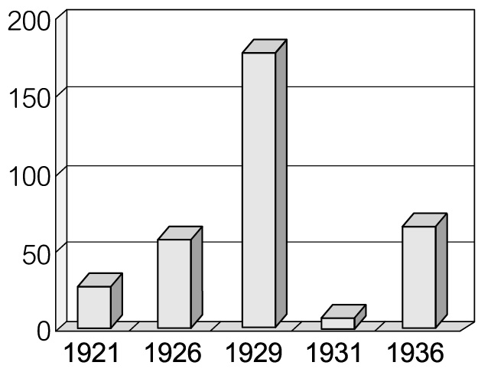  
(　　)(１)1929-1931年間股價快速下滑，此危機是哪一種經濟體制所造成的現象？　(A)自由主義　(B)保守主義　(C)浪漫主義　(D)社會主義  
(　　)(２)承上題，在此階段的危機中，較不受影響的是哪一個國家？　(A)英國　(B)德國　(C)蘇聯　(D)義大利

答案：(１)(A)；(２)(C)。

題號：0601-00088　　　\*084904-0601-00088\*　　　難易度：難　　　出處：精選試題

資料一：  
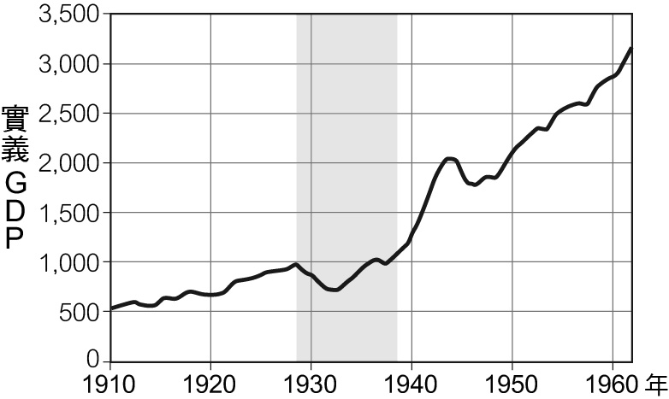  
資料二：  
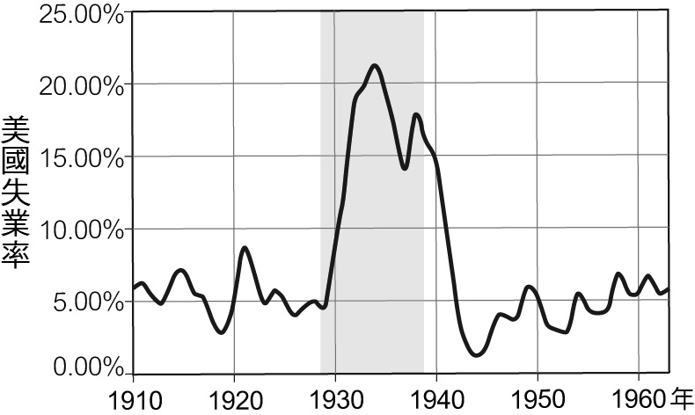  
資料一是1910年代至1960年代美國的GDP指數；資料二則是1910年代至1960年代美國的失業率狀況，請根據這兩份資料回答下列問題：  
(　　)(１)1930年代相較於其他年代而言，是美國GDP最低且失業率最高的年代，關於這個年代，下列敘述何者正確？　(A)這是經濟大恐慌的時代，這種經濟蕭條的狀況是由歐洲蔓延至美洲　(B)面對這樣的狀況，英國與法國以對外的領土擴張來做為因應　(C)共產黨的共產國際的理念在此時得以擴張其勢力　(D)美國以道茲計畫來解決國內發生的經濟危機  
(　　)(２)下列何者是美國發生經濟大恐慌的背景因素？　(A)美國由於孤立主義的盛行，以提高關稅來保護本國產業　(B)歐洲國家抽回在美國的資金，導致美國經濟蕭條、失業率攀升　(C)第一次世界大戰致使美國元氣大傷發生經濟困難　(D)此時是共和黨主政時期，在處理外交事務上採取寬容開放的政策  
(　　)(３)美國在哪位總統上臺後帶領美國從經濟大恐慌的谷底逐漸復甦？　(A)哈定　(B)胡佛　(C)羅斯福　(D)威爾遜

答案：(１)(C)；(２)(A)；(３)(C)。

6–1　巴黎和會與國際政經情勢的演變



題號：0601-00001　　　\*084904-0601-00001\*　　　難易度：中　　　出處：精選試題

房龍的《人類的故事》中描寫西洋現代史上的一個組織時說：「被○隨意放置在歐洲大門口的△，如今已遭到自己精神上的生身父母所擯棄，那個小孩沒有死，但卻過著一種朝不保夕的生活，而後成為一個瘦弱、憔悴的人，身體十分虛弱，不能讓別人明確地感受其影響力，只是偶而發出徒然的譴責，揮動其頑皮的手指，藉此激怒那些其實是他們的朋友們。」請問：文中的○、△各指第一次世界大戰時何人及其建議成立的哪一組織？

答案：○──威爾遜；△──國際聯盟。

題號：0601-00002　　　\*084904-0601-00002\*　　　難易度：中　　　出處：精選試題

建甫正在撰寫關於近代某場戰爭之後的相關論文，他找到以下兩則資料，如下所示：  
資料一：英國首相勞合喬治所領導的自由黨政府已多年未辦大選，深感此行責任重大，必須先獲人民之信任，乃於上年12月14日，舉行所謂……以「一先令賠一先令，一噸賠一噸！」等充滿報復性的口號為號召，獲得參戰士兵之擁護再度當選執政。  
資料二：這場會議均由「三巨頭」祕密會商決定……與一百年前的「維也納會議」不同，唯一由勝利者單方面決定和約內容之會議，戰敗者並無出席討價還價的機會。  
請問：  
(1)從資料一與資料二研判建府應該與哪一場戰爭相關？  
(2)從資料一中所說的「報復性的口號」是對哪一國家的報復口號？  
(3)資料二所提的「這場會議」是哪一場會議？  
(4)資料二中的「三巨頭」是指何人？

答案：(1)第一次世界大戰；(2)德國；(3)巴黎和會；(4)威爾遜、勞合喬治、克里蒙梭。

6–2　法西斯主義的發展



題號：0602-00008　　　\*084904-0602-00008\*　　　難易度：易　　　出處：精選試題

1922-1942年間的21年裡，他是義大利法西斯的領袖，他鎮壓一切反對勢力，把義大利塑造成一個整齊劃一、歌功頌德和嚴密控制的社會。請問：文中的「他」所指何人？　  
(A)希特勒　(B)馬志尼　(C)佛朗哥將軍　(D)墨索里尼

答案：(D)

題號：0602-00009　　　\*084904-0602-00009\*　　　難易度：易　　　出處：精選試題

1940年9月，有三國外交代表在柏林簽署三國同盟條約，成立以柏林 ─ 羅馬 ─ 東京為軸心的軍事集團。這個軍事集團的成員被稱為「軸心國」。請問：這三國分別是？　  
(A)德國、義大利、日本　(B)英國、法國、俄國　(C)美國、中國、蘇聯　(D)德國、奧國、義大利

答案：(A)

題號：0602-00010　　　\*084904-0602-00010\*　　　難易度：易　　　出處：精選試題

下列哪一事件不是在德國威瑪共和國時期發生？　  
(A)德國在《凡爾賽和約》上簽字　(B)法國和比利時軍隊入侵魯爾地區　(C)德軍進入萊茵非武裝區　(D)德國成為國際聯盟的一員

答案：(C)

解析：德國威瑪共和國存在時間為1918-1933年。  
(A)德國在《凡爾賽和約》上簽字為1919年。  
(B)法國和比利時軍隊入侵魯爾地區為1923年。  
(C)德軍進入萊茵非武裝區為1936年。  
(D)德國成為國際聯盟的一員是在1926年。

題號：0602-00011　　　\*084904-0602-00011\*　　　難易度：易　　　出處：精選試題

他於1923年發動啤酒館暴動失敗，被捕入獄，在獄中寫下《我的奮鬥》，鼓吹反動種族論，主張為德意志這一「主宰民族」以武力奪取「生存空間」，仇視共產主義。請問：他是哪一位政治人物？　  
(A)希特勒　(B)俾斯麥　(C)威廉一世　(D)墨索里尼

答案：(A)

題號：0602-00012　　　\*084904-0602-00012\*　　　難易度：易　　　出處：精選試題

法西斯主義十誡提到：「(一)要記住那些在你們行列前頭革命、為帝國進軍而犧牲的人。(二)你的同志就是你的弟兄。他同你一起思考，一起生活，在戰鬥中又同你站在一起。(三)要能時時用每一種方法為義大利服務，並能為此流血流汗……(十)□永遠是正確的。」請問：上文中的□應填入何人？　  
(A)希特勒　(B)加富爾　(C)墨索里尼　(D)伊曼紐二世

答案：(C)

題號：0602-00013　　　\*084904-0602-00013\*　　　難易度：易　　　出處：精選試題

附圖是某一時期某國兒童見猶太師生被趕出校園而手舞足蹈的情景。此是何時哪一國發生的情形？  
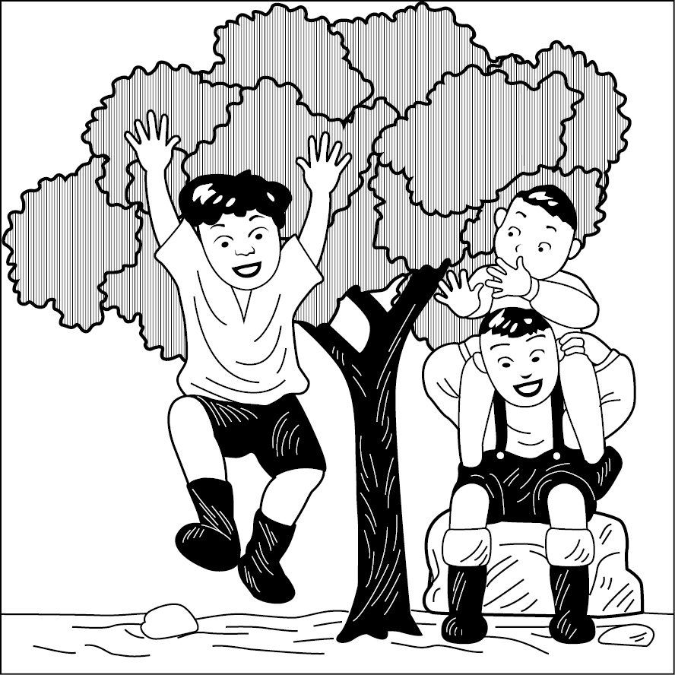　  
(A)1930年代的義大利　(B)1930年代的德國　(C)1950年代的法國　(D)1960年代的美國

答案：(B)

解析：(B)1930年代，德國希特勒執政的情形。

題號：0602-00014　　　\*084904-0602-00014\*　　　難易度：易　　　出處：精選試題

第一次世界大戰後，他利用統治階級「懼怕赤色」的心理，實現自己的政治野心，於1919年在米蘭建立半軍事性組織 ── 法西斯戰鬥團。1921年11月正式建立國家法西斯黨，黨員有30萬人左右，多數來自退伍軍人、資產階級、地主和具有沙文主義情緒的小資產階級。1922年10月28日，在大壟斷資本集團和軍隊的支持下，數萬名身穿黑衫的武裝法西斯分子「向羅馬進軍」，至此，他攫取國家最高領導權。請問：此人是何人？　  
(A)希特勒　(B)馬志尼　(C)加富爾　(D)墨索里尼

答案：(D)

題號：0602-00015　　　\*084904-0602-00015\*　　　難易度：易　　　出處：精選試題

第一次世界大戰結束後，哪一個國家首先破壞世界和平？　  
(A)德併吞奧地利　(B)義大利入侵衣索匹亞　(C)日本侵略朝鮮　(D)日本侵占中國東北

答案：(D)

題號：0602-00016　　　\*084904-0602-00016\*　　　難易度：易　　　出處：精選試題

當日本侵略中國之際，義大利也於1935年開始對外侵略，國聯雖對義大利施行經濟制裁，卻未能貫徹。請問：義大利侵略的對象是下列何者？　  
(A)鄂圖曼土耳其　(B)東非衣索比亞　(C)北非奈及利亞　(D)巴爾幹半島

答案：(B)

題號：0602-00017　　　\*084904-0602-00017\*　　　難易度：易　　　出處：精選試題

優生學在英國寸步難行，到了二十世紀中期卻在某國大放異彩，國家社會黨奪權後立刻推動強制結紮法，以心理疾病病患為優先對象，然後是危險成性的慣犯，最後是少年犯。這是哪一國的作法？　  
(A)法國　(B)俄國　(C)義大利　(D)德國

答案：(D)

題號：0602-00018　　　\*084904-0602-00018\*　　　難易度：易　　　出處：精選試題

第二次世界大戰可以分為歐、亞兩個主要戰場，其中歐洲戰場正式爆發的原因為何？　  
(A)德國吞併奧國　(B)柏林危機　(C)德國入侵波蘭　(D)奧國皇儲斐迪南大公夫婦被殺

答案：(C)

題號：0602-00019　　　\*084904-0602-00019\*　　　難易度：易　　　出處：精選試題

在「姑息政策」的促使下，英國犧牲哪一國家的領土來安撫希特勒的野心？　  
(A)捷克　(B)波蘭　(C)奧地利　(D)法國

答案：(A)

題號：0602-00020　　　\*084904-0602-00020\*　　　難易度：易　　　出處：精選試題

第二次世界大戰亞洲戰場的開端起於哪一事件？　  
(A)皇姑屯事件　(B)五三慘案　(C)九一八事變　(D)盧溝橋事變

答案：(D)

題號：0602-00021　　　\*084904-0602-00021\*　　　難易度：中　　　出處：學測試題

老師在黑板上懸掛一幅地圖（如附圖），圖中將日本領域分別以黑色及灰色標示。這幅地圖最可能是反映哪一時期的東亞情勢？  
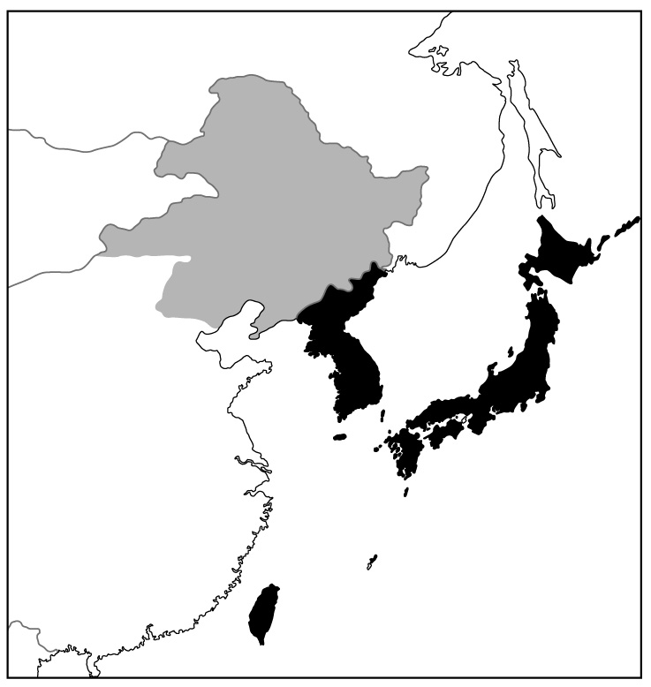　  
(A)1871年　(B)1905年　(C)1935年　(D)1971年

答案：(C)

解析：圖中黑色地區為日本正式領土，而灰色區域應是日本控制的滿洲國。

題號：0602-00022　　　\*084904-0602-00022\*　　　難易度：中　　　出處：補充試題

1933年1月6日，國際聯盟調查團團長李頓發表談話，「根據我在中國東北的調查，□似一爆炸最強烈的火藥，一旦點著，勢將向全世界爆炸，□的狂妄心理，可以向國聯或任何國聯數國轟炸也。」請問：李頓所指的□，最有可能是指何國？　  
(A)義大利　(B)日本　(C)德國　(D)蘇聯

答案：(B)

解析：1933年3月27日，日本宣布退出國聯。

題號：0602-00023　　　\*084904-0602-00023\*　　　難易度：中　　　出處：各校試題

1938年，英國首相張伯倫結束慕尼黑會議後，邱吉爾抨擊張伯倫說：「讓你在戰爭與恥辱之間作一抉擇，你選擇了恥辱，而你將來還得進行戰爭。」請問：邱吉爾批評張伯倫的哪一項政策？　  
(A)不承認德國併吞奧國　(B)斥責德國假「民族自決」之名行侵略之實　(C)採安撫德國的姑息政策　(D)以國聯制裁德國

答案：(C)

題號：0602-00024　　　\*084904-0602-00024\*　　　難易度：中　　　出處：各校試題

德國納粹黨於1920-1921年間成立，初期曾試圖以暴力或合法的選舉取得政權，但並未成功，直至1933年國會大選後才取得政權。以上說明納粹黨取得政權的緣由應與何者關係密切？　  
(A)人民對凡爾賽條約的不滿　(B)經濟大恐慌後德國的經濟困境　(C)美國實行新政　(D)人民渴望民主政治

答案：(B)

題號：0602-00025　　　\*084904-0602-00025\*　　　難易度：中　　　出處：各校試題

1920年代，希特勒在獄中完成《我的奮鬥》，其中觀點有：甲、猶太人是為西方資本主義服務，目的是侵占德國；乙、為了實現民族統一主義，應該將德、奧兩國合併；丙、歐美的議會制度有其優點，德國應落實民主政治；丁、馬克思主義是危險的思想，蘇聯是德國的敵人。其中希臘可能的觀點是　  
(A)甲乙丙　(B)甲乙丁　(C)甲丙丁　(D)乙丙丁

答案：(B)

題號：0602-00026　　　\*084904-0602-00026\*　　　難易度：中　　　出處：各校試題

張伯倫在結束某一場會議後，回到倫敦時宣稱：「我從德國帶著和平與榮譽歸來。」又說：「在我們這個時代不會有戰爭。」當時英國的主流媒體均表示欣慰。只有邱吉爾指出，這個協議使國家蒙羞，他說：「你們在戰爭與羞辱兩者之中作抉擇。你們選擇了羞辱，最後卻會得到戰爭。」推斷這應該是哪一年發生的事？　  
(A)1937年　(B)1938年　(C)1939年　(D)1940年

答案：(B)

題號：0602-00027　　　\*084904-0602-00027\*　　　難易度：中　　　出處：各校試題

希特勒在其自傳《我的奮鬥》曾言：「納粹政權以『第三帝國』自命，故其理想疆域亦以『第一帝國』為目標，範圍甚至超過一戰前所建立的『第二帝國』」。請問：希特勒口中的『第一帝國』為　  
(A)德意志帝國　(B)西羅馬帝國　(C)法蘭克王國　(D)神聖羅馬帝國

答案：(D)

解析：第一帝國：神聖羅馬帝國、第二帝國：德意志帝國。

題號：0602-00028　　　\*084904-0602-00028\*　　　難易度：中　　　出處：補充試題

一次大戰後，英、法兩國為了避免戰爭再起，外交政策一直採取姑息政策。請問：下列哪一件事件的發生，常被稱為姑息外交政策的高峰？　  
(A)法國占領利比亞　(B)義大利出兵非洲　(C)英法與德國簽訂《慕尼黑協定》　(D)德國與日本簽訂反共同盟條約

答案：(C)

題號：0602-00029　　　\*084904-0602-00029\*　　　難易度：中　　　出處：各校試題

1940年某位被稱為「高貴的失敗者」的歷史人物去世，他是慕尼黑協定的主導者，該國的政府機關為他降下了半旗，一份專門攻擊他的報紙寬宏大量地說：「他的錯誤只是在於他的從政。」請問：此人是誰？　  
(A)羅斯福　(B)戴高樂　(C)邱吉爾　(D)張伯倫

答案：(D)

題號：0602-00030　　　\*084904-0602-00030\*　　　難易度：中　　　出處：補充試題

歷史老師提到：「此國在宣布退出國聯後，1935年宣布成立空軍，1936年又進軍非武裝萊茵河地區，各國卻都噤聲。」請問：歷史老師所指的國家，最有可能是指何國？　  
(A)蘇聯　(B)日本　(C)德國　(D)義大利

答案：(C)

題號：0602-00031　　　\*084904-0602-00031\*　　　難易度：中　　　出處：補充試題

近代中國上某一政權的組成，一般認為實質上只是關東軍羽翼下的一個傀儡政權而已。日本軍國主義通過此一政權讓軍事專政、經濟掠奪、文化奴役和移民侵略在中國東北深根。請問：此一政權最有可能為何者？　  
(A)汪兆銘政府　(B)滿洲國　(C)中華蘇維埃共和國　(D)冀東防共自治政府

答案：(B)

解析：(D)1935年11月25日，冀東防共自治政府成立，主要訴求為「華北自治」、「防共緩衝自治」。

題號：0602-00032　　　\*084904-0602-00032\*　　　難易度：中　　　出處：輔材

以下是1930年代一位領袖的演講：「我國人民必須從既無希望又無秩序的國際主義中解放出來，接受一種有意識、有步驟的狂熱民族主義的教育……。其次，應該使我國人民擺脫荒謬的議會主義，教導他們與民主的瘋狂性鬥爭，並認識到權威與領導的必要性。第三，應該使人民擺脫對外援的可憐的信心，即所謂相信民族和解、世界和平、國際聯盟與國際團結，我們將摧毀這些思想。世界上只有一種法律，也就是自身力量的法律……。」請問：這是一場什麼樣的演講？　  
(A)史達林號召蘇聯人民反抗帝國主義　(B)邱吉爾呼籲英國人民反抗納粹德國的侵略　(C)羅斯福要求美國國會廢除《中立法案》　(D)希特勒鼓吹法西斯主義

答案：(D)

解析：題幹中強調國家主義及極權主義，而又反對國際聯盟，可知是法西斯主義。

題號：0602-00033　　　\*084904-0602-00033\*　　　難易度：中　　　出處：精選試題

1939年3月15日，某國領袖見到德國占領捷克之後，發表以下談話：「……以此來看，我當然對於眼前發生的事，深感痛心。不過我們不應為此慌了陣腳、失了方向，我們仍應記得，全世界的人民對於和平寄望極深，大家仍希望恢復彼此的諒解和善意。現在的目標與過去並無不同，那就是－促進國際和平，和以協商的辦法解決歧見。」請問：對於上述的談話，我們可以推論，當時歐洲對於氣焰囂張的納粹德國採取什麼樣的外交態度？　  
(A)姑息主義　(B)孤立主義　(C)經濟制裁　(D)宣戰剿滅

答案：(A)

解析：上文是英國首相張伯倫在1939年3月15日的演說，他對於希特勒發兵占領捷克的事深感痛心，但他仍呼籲世人以和談的方式解決國際衝突，也就是所謂的「姑息主義」。張伯倫老早就對於希特勒可能往東歐擴張而危及歐洲和平一事感到不安，為了避免這個危機的發生，他在1938年9月與希特勒在慕尼黑會談，要求德國尊重捷克的獨立，並默認德國在蘇臺德區的占領。會後張伯倫自信滿滿地說，他有尊嚴地確保了世界和平。不料德國違背承諾，在1939年3月15日進占布拉格，這表示希特勒絕不只是想要統一日耳曼民族，且有更大的野心。

題號：0602-00034　　　\*084904-0602-00034\*　　　難易度：中　　　出處：精選試題

1930年代的義大利小學生規定要誦讀「法西斯主義十誡」，內容有「要能隨時隨地用每一種方法為義大利服務，並能為此流血流汗」、「法西斯主義的敵人就是你的敵人，絕不要寬恕敵人」、「墨索里尼永遠是正確的」等字句。請問上述例子呈現出法西斯主義的何項特質？　  
(A)擅長動員群眾以塑造領袖崇拜　(B)重視基礎教育以落實理性精神　(C)利用藝文活動以推廣民族主義　(D)加強軍備以抵禦共產勢力威脅

答案：(A)

解析：小學生須培養對墨索里尼的忠誠，可知法西斯主義擅於製造民意以鞏固獨裁者的統治。

題號：0602-00035　　　\*084904-0602-00035\*　　　難易度：中　　　出處：精選試題

《凡爾賽和約》對德國的苛刻要求，在德國人的心中埋下怨恨的種子，納粹黨就在這種情緒之下誕生。請問：納粹黨的中文全名為何？　  
(A)國家極權主義德國工人黨　(B)國家共產主義德國勞工黨　(C)國家社會主義德國工人黨　(D)國家社會主義德國民主黨

答案：(C)

解析：納粹黨的全名為「國家社會主義德國工人黨」（National Socialist Worker’s Party）。

題號：0602-00036　　　\*084904-0602-00036\*　　　難易度：中　　　出處：精選試題

「1945年之後，有人批評□主義是一場政治大疫，政治狂人帶著被迷惑、催眠的群眾走向不歸路」。請問：□部分應填入什麼字句較恰當？　  
(A)法西斯　(B)孤立　(C)保守　(D)共產

答案：(A)

解析：第二次世界大戰爆發前，義大利的墨索里尼、德國的希特勒，在取得政權後，即消滅其他政黨，廢止言論、出版、集會、結社的自由，剝奪國會的立法權和人民的選舉權，將全國大權攬於一黨一人之手；並且擴充軍備，發展工商業，接著向外擴張，造成第二次世界大戰爆發。

題號：0602-00037　　　\*084904-0602-00037\*　　　難易度：中　　　出處：精選試題

1922年，□號召他的黨徒們起來奪取中央政權，法西斯黨徒約五萬人聽從他的號召，分由各地向首都羅馬進軍，聲言要推翻無能的內閣。當時義大利國會認為法西斯黨徒這種行動幾近叛亂，主張用武力對付，但是國王卻以法西斯黨人壓制社會黨人不法行動，有功於國家，反而電召他出任首相，組織新的內閣。請問：□中所指的人物為何？　  
(A)希特勒　(B)墨索里尼　(C)卡斯楚　(D)加里波底

答案：(B)

解析：墨索里尼率眾向首都羅馬進軍，要求接掌政權。義大利國王為安定政局，遂任命墨索里尼為首相，組織新政府。

題號：0602-00038　　　\*084904-0602-00038\*　　　難易度：中　　　出處：精選試題

1930年代，他所領導的政黨透過選舉取得政權。他將失業工人組成志願勞動隊，使經濟迅速恢復，並以「大砲重於奶油」為口號，重整軍備，努力發展國防工業。根據上述，此人可能是何者？　  
(A)列寧　(B)希特勒　(C)羅斯福　(D)墨索里尼

答案：(B)

解析：(B)希特勒以「大砲重於奶油」為口號，重整軍備。

題號：0602-00039　　　\*084904-0602-00039\*　　　難易度：中　　　出處：精選試題

一次大戰後，義大利國內的發展是何狀況？　  
(A)屬戰勝國，經濟發展穩定　(B)提議修正《凡爾賽和約》，重整歐洲秩序　(C)強調國家主義的法西斯黨取得政權　(D)工業雖疲敝，失業問題仍屬輕微

答案：(C)

題號：0602-00040　　　\*084904-0602-00040\*　　　難易度：中　　　出處：精選試題

二十世紀前期一位政治人物曾發表宣言說：「我們的行動綱領是：一、揚棄《凡爾賽和約》；二、團結全國人民；三、開發國土，發展農業。」請問：這是哪一位政治人物？　  
(A)列寧　(B)墨索里尼　(C)希特勒　(D)威爾遜

答案：(C)

解析：有史家認為《凡爾賽和約》在德國人心中種下了仇恨的種子，隨後在納粹黨的培育下生根發芽，這也是日後希特勒撕毀和約並贏得國內一片喝采的原因。

題號：0602-00041　　　\*084904-0602-00041\*　　　難易度：中　　　出處：精選試題

下面是某篇文章的部分內容：「德國退出國聯、日本發動九一八事變、義大利併吞衣索比亞、日本號召建立大東亞新秩序。」請問：以上的內容最有可能出現的標題是什麼？　  
(A)第一次世界大戰大事紀　(B)戰間期同盟國大事紀　(C)戰間期軸心國大事紀　(D)歐洲內戰大事紀

答案：(C)

題號：0602-00042　　　\*084904-0602-00042\*　　　難易度：中　　　出處：精選試題

他以恢復古羅馬光榮為號召，攻擊共產黨及其他異己分子，取得政權後，將全國政權集於一黨一人之手。在他統治之下，國內社會秩序趨於穩定，同時展開對外擴張策略。根據上述內容，此人為何？　  
(A)墨索里尼　(B)希特勒　(C)裕仁天皇　(D)史達林

答案：(A)

解析：(A)以「恢復古羅馬光榮為號召這句話」，可判斷應是墨索里尼。

題號：0602-00043　　　\*084904-0602-00043\*　　　難易度：中　　　出處：精選試題

他對內攻擊政府在巴黎和會和《凡爾賽和約》後的無能表現，以消滅共產黨、恢復秩序為號召；對外主張撕毀《凡爾賽和約》，以爭取人民支持。請問：上文描述的人物為何？　  
(A)墨索里尼　(B)希特勒　(C)興登堡　(D)史達林

答案：(B)

題號：0602-00044　　　\*084904-0602-00044\*　　　難易度：中　　　出處：精選試題

兩次大戰期間列強召開了許多次的會議，某一次的會議中允許德國併吞捷克蘇臺德區。請問：這是哪一次會議的決定？　  
(A)慕尼黑會議　(B)巴黎和會　(C)卡薩布蘭加會議　(D)開羅會議

答案：(A)

題號：0602-00045　　　\*084904-0602-00045\*　　　難易度：中　　　出處：精選試題

某個會議後，英國首相張伯倫宣稱「我們贏了這一代的和平」，事實上卻是出賣了捷克的利益，來安撫希特勒的野心。請問：這應該是哪一場會議？　  
(A)雅爾達會議　(B)德黑蘭會議　(C)慕尼黑會議　(D)波茨坦會議

答案：(C)

題號：0602-00046　　　\*084904-0602-00046\*　　　難易度：中　　　出處：指考試題

某國科學家提出一份醫學報告，指出：該國人的尿液中無尿氮含量高達20%，而其他人種只含15%，這證明其人種的排泄物比其他人種潔淨，足見其種族更為進化與優越。這種看法最可能流行於何時？　  
(A)十七世紀初期　(B)十八世紀初期　(C)十九世紀初期　(D)二十世紀初期

答案：(D)

解析：這種醫學報告明顯是欲藉科學研究來證明種族有優劣之分，符合納粹黨提倡的極端種族主義。二十世紀前的時代可能還無法做出這類鑑定，即使能夠，尚不至如此極端。

題號：0602-00047　　　\*084904-0602-00047\*　　　難易度：中　　　出處：精選試題

第一次世界大戰後，德國因為戰敗造成了許多不良的影響。請問：下列敘述何者錯誤？　  
(A)長期被戰勝國占領　(B)國際地位低落　(C)割地賠款　(D)必須負起戰爭罪魁的惡名

答案：(A)

解析：(A)二次大戰後的情形。

題號：0602-00048　　　\*084904-0602-00048\*　　　難易度：中　　　出處：精選試題

第二次世界大戰可以分成歐洲與亞洲兩個戰場。請問：哪一個事件被視為是第二次世界大戰亞洲戰場的開始？　  
(A)珍珠港事件　(B)盧溝橋事件　(C)九一八事變　(D)一二八事變

答案：(B)

題號：0602-00049　　　\*084904-0602-00049\*　　　難易度：中　　　出處：學測試題

右圖是一張日本在某個時期發行的明信片，顯示一群日本青少年踏在亞洲地圖上，圖上還標示從日本到亞洲許多國家主要城市的飛行時間。從內容看，這幅圖表現的主題最可能是  
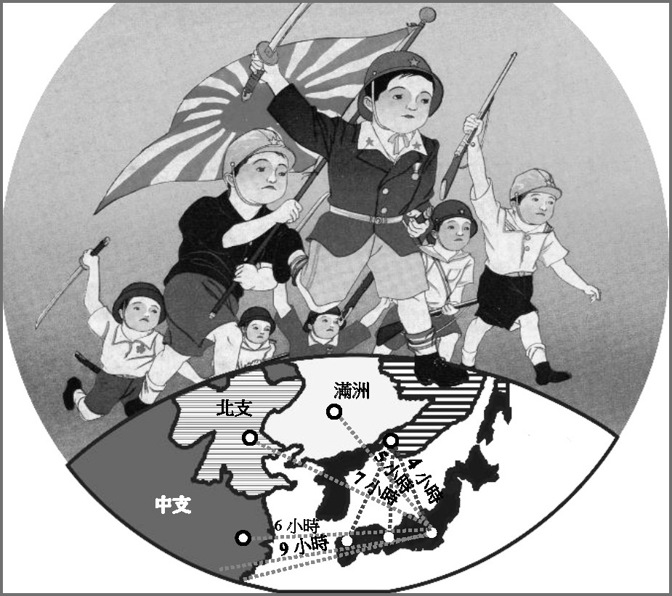　  
(A)日俄戰爭爆發前，鼓勵青少年從軍　(B)一次大戰爆發時，鼓吹日本人參戰　(C)1920年代，宣導日人移居東亞城市　(D)1930年代，向青少年宣揚軍國主義

答案：(D)

解析：題幹顯示「從日本到亞洲許多國家主要城市的飛行時間」可知是1930年代，日本軍國主義思想高漲，大東亞共榮圈的理念逐漸成形。  
(A)日俄戰爭是1905年，日本此時漸成亞洲強國，對付俄國不需青少年從軍。  
(B)一次大戰，日本假英日同盟為藉口對德宣戰，但僅派兵進占德國在山東的租界地，無需鼓吹日本人參戰。  
(C)日本並未在1920年代，宣導日本人移居東亞城市，經濟大恐慌發生時，日本軍國主義者將侵略目標放在中國東北。

題號：0602-00050　　　\*084904-0602-00050\*　　　難易度：中　　　出處：各校試題

請依資料回答下列問題：  
資料一：他將實驗對象聚集在集中營的壓力室，在他們身上做各種藥物實驗、冷凍實驗，在兒童眼睛裡注射化學品以改變其顏色，以及其它各種截肢等手術。  
資料二：從來沒有一個有責任心的國家領袖使用其權威，來決定並宣布某個特定人群應該被迅速地清除掉，並使用了整個國家的力量來執行這種暴行。  
資料三：希特勒頒布《紐倫堡法案》，在《德國血統和榮譽保護法》法條中，禁止猶太人與「阿利安人」結婚或發生性關係，剝奪猶太人的德國國籍和國民基本權利。  
根據上述資料，請問下列選項何者為非？　  
(A)三則資料論述同一主題　(B)資料一為歷史解釋　(C)資料二對希特勒的反猶政策不以為然　(D)從資料三，足見希特勒是透過國家力量執行反猶政策

答案：(B)

題號：0602-00051　　　\*084904-0602-00051\*　　　難易度：中　　　出處：精選試題

下列何者是造成德國納粹崛起的主要原因？　  
(A)受到美國孤立主義的影響　(B)《凡爾賽和約》內容太為苛刻，致使德國經濟不堪負荷　(C)國際聯盟失去威信，無法有效制裁違反盟約的國家　(D)《德蘇互不侵犯條約》的簽訂，致使德國納粹趁機崛起

答案：(B)

題號：0602-00052　　　\*084904-0602-00052\*　　　難易度：中　　　出處：精選試題

第一次世界大戰後義大利與俄國皆建立一黨、一人獨裁專制的政權，二者在發展過程中有許多類似的地方，關於義大利與俄國的比較，下列何者正確？　  
(A)戰間期義大利政權掌握於燒炭黨馬志尼一人之手，與此同時俄國則是由共產黨的史達林操控　(B)義大利與俄國為了落實極權政治皆以鬥爭整肅異己　(C)義大利與俄國國情不同，俄國由於人口多以農奴為主，不似仰賴私人企業維持經濟的義大利　(D)俄國與義大利在經濟大恐慌的年代皆以奪取海外殖民地來改善經濟困境

答案：(C)

解析：(A)義大利為法西斯黨墨索里尼所掌控  
(B)義大利無以鬥爭整肅異己  
(D)俄國無以海外殖民改善經濟困境

題號：0602-00053　　　\*084904-0602-00053\*　　　難易度：中　　　出處：精選試題

第二次世界大戰前，義大利墨索里尼提出「軸心」的概念，即以「義大利與德國兩個政權的結合征服西方的衰落腐化的政權」，且歐洲的歷史將隨「羅馬‧柏林軸心而轉動」。關於第二次世界大戰前歐洲的局勢，下列何者符合歷史事實？　  
(A)第二次世界大戰前，歐洲列強以巴黎和會換取歐洲的和平　(B)第二次世界大戰以德國進攻波蘭為起點　(C)第二次世界大戰前，義大利已占領萊茵非武裝區　(D)第二次世界大戰前，俄國、德國和義大利完成簽署同盟條約，形成三國軸心的局面

答案：(B)

解析：(A)慕尼黑會議  
(C)德國占領萊茵非武裝區  
(D)德、義、日三國為軸心國家

題號：0602-00054　　　\*084904-0602-00054\*　　　難易度：中　　　出處：精選試題

第一次世界大戰之後，義大利出現罷工與暴動的情況，不但治安大亂，經濟也瀕臨破產，就在此時法西斯黨成立，其勢力迅速擴張。關於義大利法西斯黨成立的背景與下列何者描述正確？　  
(A)義大利法西斯黨是戰間期由馬加爾尼所成立　(B)法西斯黨的成立的背景為義大利一戰戰敗，無力償還龐大的賠款所造成的反動力量　(C)義大利法西斯黨的成立是以恢復神聖羅馬帝國為號召　(D)法西斯黨成立之前，共產黨勢力已滲透至義大利

答案：(D)

解析：(A)墨索里尼  
(B)義大利是一戰的戰勝國  
(C)以恢復古羅馬為號召

題號：0602-00055　　　\*084904-0602-00055\*　　　難易度：中　　　出處：各校試題

1923年底，希特勒在慕尼黑（Munich）起事失利，因而入獄，在短暫的刑期中，他完成自傳《我的奮鬥》（Mein Kampf），此書後來成為納粹黨的政治準則。書中最不可能出現什麼樣的內容？　  
(A)宣揚日耳曼民族主義，主張德奧理當統一　(B)倡導國家至上的觀念　(C)排斥共產主義且敵視蘇聯　(D)以英國為世仇，同時批判歐美式的民主政治

答案：(D)

題號：0602-00056　　　\*084904-0602-00056\*　　　難易度：中　　　出處：輔材

1926年，首相成為「政府的首腦」，有權通過頒布政令來立法。警察法授權警察可以依據政治或非政治罪名而不經正當的法律程序即逮捕並關押任何人，所有反執政黨的政黨都被宣布為非法。請問：上述情形最有可能出現在何國？　  
(A)日本　(B)義大利　(C)德國　(D)蘇聯

答案：(B)

解析：義大利在1925年時，墨索里尼宣布法西斯黨為唯一合法政黨。  
(A)日本此時為大正民主時期。  
(C)德國此時是威瑪共和時期。  
(D)沙皇是政府領導人，而非首相。

題號：0602-00057　　　\*084904-0602-00057\*　　　難易度：中　　　出處：精選試題

1929年十月間，先前狂飆的股票突然之間一落千丈地猛跌。自身受到威脅的投資者立即從歐洲收回自己的貸款，從而又在歐洲引起連鎖反應。德國所受到的打擊特別慘重，因為到1930年為止，德國的外債額已經高達二百六十多億美元，而每年的國民總收入則僅僅為七百五十億馬克。因此就展開了歷史上的「大蕭條」時代。請問：此時各國的發展，正確的為何？　  
(A)美國胡佛總統因經濟大恐慌，而展開3R新政　(B)義大利因經濟蕭條，促成墨索里尼趁機崛起　(C)英國因國內經濟動亂，海外殖民地開始瓦解　(D)德國因經濟凋敝，促成納粹黨趁機崛起

答案：(D)

解析：(A)應是羅斯福。  
(B)墨索里尼在一戰後不久便崛起，1922年接掌政權。  
(C)英國殖民地瓦解是因二戰後獨立運動興起。

題號：0602-00058　　　\*084904-0602-00058\*　　　難易度：中　　　出處：精選試題

墨索里尼於西元1935年5月9日透過廣播向義大利人民宣告：「……義大利人用自己的鮮血創建了帝國，他們也會努力工作，使國家變得富裕，並且將武裝軍隊，保衛我們的國家。」請問：廣播文告中所謂的「建立帝國」，義大利的具體作為是下列何者？　  
(A)協助國聯維持世界和平　(B)與德國建立柏林—羅馬軸心　(C)出兵占領衣索比亞　(D)允許共產黨與法西斯黨共組聯合政府

答案：(C)

解析：義大利墨索里尼所領導的法西斯黨，除了帶領義大利走出失業等混亂社會局勢，同時也表達出堅定的反共立場，獲得資本家支持。更積極擴張領土，於1935年入侵衣索比亞，隔年併吞該國，突顯出法西斯黨對於擴大疆域的野心。

題號：0602-00059　　　\*084904-0602-00059\*　　　難易度：中　　　出處：精選試題

張伯倫結束慕尼黑會議，回到倫敦時宣稱：「我從德國帶著和平與榮譽歸來。」又說：「在我們這個時代不會有戰爭。」當時英國的主流媒體均表示欣慰。根據上述情境，以下何者理解最符合歷史事實？　  
(A)張伯倫是英國最沒有腦袋的首相　(B)有此結果是因為英國姑息主義的高漲　(C)二戰的爆發跟慕尼黑會議完全無關　(D)有此結果是因為此時代的人是無知的

答案：(B)

解析：(A)說法過於武斷且情緒化。  
(C)因英法兩國的姑息政策，導致日後德國無限制地向外擴張。  
(D)說法過於武斷且情緒化。

題號：0602-00060　　　\*084904-0602-00060\*　　　難易度：中　　　出處：學測試題

1938年8月間，某國新聞報導指出：「德國已經正式承認我國，我國政府將於德國首都柏林設立公使館，辦理兩國外交事務。國務院特別任命呂宜文為公使，並以日籍的三源綱一為參事官，王替夫與日籍的伊吹幸隆為書記官。」1939年2月，這些新任的官員遞交國書，正式上任。這個國家是：　  
(A)日本　(B)滿洲國　(C)韓國　(D)中華民國

答案：(B)

解析：分析報導，「某國」形式上至少是個獨立的國家，故判斷不可能是被日本直接統治的韓國。此外，「某國」在外交上與日本合作，則不可能是中華民國，如果是汪精衛的親日「國民政府」，也要等到1940年才成立。而「某國」既與日本合作，則「某國」亦不可能是日本。滿洲國於1932年為日本扶植成立，形式上為獨立國家，實質上為日本控制，最符合資料中條件。

題號：0602-00061　　　\*084904-0602-00061\*　　　難易度：中　　　出處：指考試題

甲、乙兩國發生衝突，甲國要求國際組織調查。乙國外交官認為：這個國際組織代表西方列強的利益，甲國將亞洲人的事務公諸於西方列強之前，西方列強也利用此次事件，意圖干涉亞洲事務，我們不承認該組織的調查結果。這場衝突是：　  
(A)牡丹社事件　(B)中法越南戰爭　(C)義和團事件　(D)九一八事件

答案：(D)

解析：由「亞洲人的事務」判斷，發生衝突的甲、乙兩國均為亞洲國家，可排除與法國有關、與德等西方國家有關的選項。  
(A)牡丹社事件最終由中、日簽署《北京專約》解決，過程中雖有英國駐華公使為之調解，但無國際組織介入，故錯誤。  
(D)九一八事件後，中國根據盟約向國際聯盟申訴日本之侵略行為。1931年10月，國聯要求日本撤兵，年底成立調查團赴中國東北。次年3月，日本扶植滿洲國。同年10月，調查團認定日本侵略，並拒絕承認滿洲國的獨立地位。日本不理會國聯的決議，在抗議聲中退出國聯。

題號：0602-00062　　　\*084904-0602-00062\*　　　難易度：中　　　出處：精選試題

在一場演說中，他聲稱能夠洗刷《凡爾賽和約》帶來的恥辱；他也聲稱即將取消威瑪共和國僵硬的階級界限；他更聲稱可以為每位誠實的德國工人找到工作和適當的報酬。從這則演說的內容判斷，這場演說的演講者為以下何人？　  
(A)俾斯麥　(B)費希特　(C)希特勒　(D)威廉二世

答案：(C)

題號：0602-00063　　　\*084904-0602-00063\*　　　難易度：中　　　出處：精選試題

面對日本對華侵略，在1932年1月7日，美國國務卿史汀生發表一項聲明：「美國政府不能認許任何事實上的情勢的合法性，也不擬承認中日政府或其代理人之間所締訂有損於美國或其在華國民的條約權力。」關於這段歷史事實，下列何者與之相關？　  
(A)此事肇因於經濟大恐慌，日本軍國主義大肆對外擴張的緣故　(B)美國所發表的此項聲明與日本發動盧溝橋事變有關　(C)美國的這項聲明即所謂的「門戶開放政策」　(D)面對日本對華的侵略，除了美國對中國表示支持外，此時國際聯盟亦給予日本嚴厲的制裁

答案：(A)

解析：(B)與九一八事變有關  
(C)「不承認主義」或「史汀生主義」  
(D)國聯僅對日本行為「譴責」而未本有所制裁

題號：0602-00064　　　\*084904-0602-00064\*　　　難易度：中　　　出處：精選試題

近代有一位歷史人物曾在公開宣講的場合中提到：「德意志是一個優秀的民族，為了這個優秀民族的利益，其他民族應該放棄有利於德意志的東西。」在現實層面，這位歷史人物要求其他民族應該放棄自己的領土、教育與身分，甚至要求其他民族應該被消滅。關於這個歷史事實下列何者正確？　  
(A)這位歷史人物曾大肆地屠殺阿利安人　(B)這位歷史人物曾為了鞏固極權統治創立「契卡」監視全國軍民　(C)與此同時，這位歷史人物也提出「大砲重於奶油」的口號重整軍隊　(D)這位歷史人物以重振歷史光榮為號召，入侵衣索比亞

答案：(C)

解析：題目所說的歷史人物為希特勒  
(A)猶太人  
(B)蓋世太保  
(D)所指為義大利

題號：0602-00065　　　\*084904-0602-00065\*　　　難易度：中　　　出處：各校試題

「這一個共和生存下來了，但在議會政治的外表下，真正的主宰是專制、自主的軍官團，大的企業組合，與專業的文官系統。」「這些集團對政治自由並無執著精神，如果議會政權在外交或經濟方面失敗，他們會將其推到一邊，而喜歡比較有效率的體制。」這些評論是在說明下列哪一個政治現象？　  
(A)1917年，列寧推翻臨時政府的緣由　(B)1920年代，法西斯黨奪獲得支持的原因　(C)1920年代，納粹運動在德國興起的背景　(D)1930年代，日本少壯派軍人奪權的基礎

答案：(C)

題號：0602-00066　　　\*084904-0602-00066\*　　　難易度：中　　　出處：各校試題

尼采在其「超人哲學」的理論中，他相信超人不會同情弱者理應滅亡。雖然尼采不認為獨裁者就是超人，但有些獨裁者卻借用了他的理論，為其政策建立基礎。請問：希特勤的何項政策最有可能借用了「超人哲學」？　  
(A)禁止工人罷工　(B)迫害殘障人士、同性戀者　(C)取消威瑪憲法　(D)否認凡爾賽條約

答案：(B)

題號：0602-00067　　　\*084904-0602-00067\*　　　難易度：中　　　出處：各校試題

某人回憶：「每個月初，父親領到薪水，先付清房租及雜費。第二天一清早，全家趕赴賣場，大肆採購乳酪、火腿、馬鈴薯等，將所有的錢花費在不易腐敗的食物上。總之，我們會將一個月的存糧準備好，接著整整一個月身無分文……」這種場景最可能發生在何時何地？　  
(A)1782年的巴黎市　(B)1814年維也納　(C)1923年的柏林市　(D)1968年的莫斯科

答案：(C)

解析：題幹所述應是物價通貨膨脹非常嚴重，1923年為一戰後德國，因凡爾賽條約及戰後經濟破產，馬克貶值嚴重。

題號：0602-00068　　　\*084904-0602-00068\*　　　難易度：中　　　出處：各校試題

二戰期間，媒體將某階段的戰事形容為「假戰」、「靜坐戰」，意指雙方「宣而不戰」只有零星的軍事衝突，並未發生大規模激戰。請問：「某階段」可能發生於何時？　  
(A)德國占領波蘭後　(B)德國消滅法國後　(C)德國進攻蘇聯後　(D)日本發動珍珠港事變後

答案：(A)

解析：1939年9月1日，德國進攻波蘭，英法則向德國宣戰，但雙方卻無戰火，維持8個月久，而被稱之為「假戰」。

題號：0602-00069　　　\*084904-0602-00069\*　　　難易度：難　　　出處：精選試題

在面對全球經濟危機期間，以公共事業與統制經濟等方法，解決失業問題，並強調國家的利益比個人的人權優先，這可能是何國所採取的措施？　  
(A)英國　(B)日本　(C)美國　(D)德國

答案：(D)

解析：(A)英國採取保護貿易措施。  
(B)日本內閣恢復金本位。  
(C)美國實施新政。

題號：0602-00070　　　\*084904-0602-00070\*　　　難易度：難　　　出處：指考試題

某位史家比較近代史上兩種政治經濟制度，指出：「『乙主義』可算是因著『甲主義』而產生的一種變態。『甲主義』提倡各種經濟因素公平而自由的交換，是以個人的私利觀作主宰。『乙主義』則從專制體制出發，以政治力量強迫將民間經濟組成集團，干預所有權與雇傭的關係。」在上文中，「甲主義」、「乙主義」分別是指：　  
(A)封建主義、資本主義　(B)資本主義、法西斯主義　(C)法西斯主義、共產主義　(D)共產主義、新保守主義

答案：(B)

解析：(1)甲主義的重點是「公平而自由的交換」、「個人的私利觀」，四個選項裡只有資本主義符合這樣的條件。題幹強調乙主義是甲主義的「變態」衍生，並謂「變態」指「從專制體制出發」，以政治力干預民間經濟，配合甲主義為資本主義，選項裡只有法西斯主義適合。(2)法西斯主義原是一種政治運動，源於一戰後的義大利，德國的納粹主義與之類似，其特色包括集體主義、獨裁主義、反自由放任、反共產主義、反個人主義等。義大利本來是資本主義國家，但戰後歷經蕭條與動亂，這種思想被認為是挽救國家的方法。

題號：0602-00071　　　\*084904-0602-00071\*　　　難易度：難　　　出處：精選試題

戰間期義大利和德國等地的法西斯主義崛起，並對外擴張，最後釀成世界大戰，而法西斯主義之所以能成功建立政權的主要因素為何？　  
(A)受俄國建立共產政權的鼓舞　(B)世界性的經濟大蕭條，使人們對民主政治失去信心　(C)美國孤立主義的影響，助長其氣燄　(D)人民對《凡爾賽和約》的不滿

答案：(B)

解析：(D)義大利為戰勝國，未受《凡爾賽和約》影響，但也有嚴重的經濟問題需要面對。

題號：0602-00072　　　\*084904-0602-00072\*　　　難易度：難　　　出處：精選試題

關於希特勒執政初期的事蹟，下列敘述何者正確？　  
(A)將失業工人組成「志願勞動隊」派往各地從事墾荒、建設　(B)以「奶油重於大砲」為口號，重整軍備　(C)以極端殘酷的手段整肅異己，屠殺反對分子　(D)動員全國的人力和物力，努力發展民生工業

答案：(A)

解析：(B)大砲重於奶油。  
(C)是史達林。  
(D)發展國防工業。

題號：0602-00073　　　\*084904-0602-00073\*　　　難易度：難　　　出處：精選試題

1924年起美國提供貸款穩定德國貨幣，並協助德國償還巨額賠款以及戰債問題，請問：這一事件是根據下列何者而實施？　  
(A)十四點原則　(B)道茲計畫　(C)經濟互助委員會　(D)馬歇爾計畫

答案：(B)

題號：0602-00074　　　\*084904-0602-00074\*　　　難易度：難　　　出處：精選試題

資料一：「試將報告書略加瀏覽，即可發現最顯明呈現的兩點，第一為九一八當日及九一八以後，日本一切軍事動作均無正當之理由，不能判定為自衛手段。第二為所謂滿洲國者，並非真正及自然之獨立運動所產生，而為日本軍隊及日本文武官吏操縱造作之結果。」  
資料二：「今次滿洲國新興，帝國尊重其獨立，促其健全發展，以為除東亞之禍根，保世界和平之基礎，然不幸聯盟其所見與此背馳，朕乃令政府慎重審議，終於採取脫離聯盟之措施。」  
請問：依據上述資料，下列何者正確？　  
(A)資料一的報告書機關單位指的是聯合國　(B)資料二的內容出自於溥儀的盤算　(C)文中透露出日本軍國主義擴張的野心　(D)九一八事件因此而平安的順利落幕

答案：(C)

解析：(A)機關單位指的是國際聯盟。  
(B)應出自於日本天皇。  
(D)日本根本不理會國聯，日後甚至退出國聯。

題號：0602-00075　　　\*084904-0602-00075\*　　　難易度：難　　　出處：指考試題

1920年代初期，希特勒的「國家社會主義德國工人黨」發布25條綱領，並宣稱這些主張都「不會改變」。不過，1920年代末期，國社黨卻修改了其中的一條，以爭取中產階級的支持。它最可能是針對下列哪條黨綱進行修改？　  
(A)禁止非德裔移民移居德國　(B)大企業須與工人共享利潤　(C)只有德裔人民享有公民權，但猶太人除外　(D)為了國家利益，政府可無償徵收人民財產

答案：(D)

解析：本題的重點為從選項中推斷何者傷害中產階級利益最大。  
(A)此黨綱可討好多數德國公民。  
(B)對中產階級的直接傷害不大。  
(C)此黨綱可討好多數德國公民。  
(D)中產階級有一定的資產，如政府可無償徵收人民私產，必然直接影響其利益。

6–2　法西斯主義的發展

題號：0602-00079　　　\*084904-0602-00079\*　　　難易度：易　　　出處：精選試題

二十世紀前期，納粹德國的擴張是對歐洲秩序最大的威脅，且後來直接導致第二次世界大戰的爆發。請問：第二次世界大戰前德國有哪些軍事行動？　  
(A)進占萊茵非武裝區　(B)兼併奧國　(C)侵略衣索比亞　(D)瓜分波蘭　(E)吞併捷克

答案：(A)(B)(E)

解析：(C)義大利。  
(D)第二次世界大戰爆發時。

題號：0602-00080　　　\*084904-0602-00080\*　　　難易度：易　　　出處：精選試題

希特勒奪取政權後，著手進行哪些行動？　  
(A)片面撕毀《凡爾賽和約》，以圖重建合乎德國利益的歐洲秩序　(B)廢除《凡爾賽和約》，與共產黨合作　(C)1938年兼併奧地利　(D)開展二次大戰歐洲戰場後，於1939年攻取波蘭　(E)併吞波蘭境內德裔居民區

答案：(A)(C)

題號：0602-00081　　　\*084904-0602-00081\*　　　難易度：中　　　出處：補充試題

陳同學如要編撰一張戰間期的大事年表，請問：下列選項中，哪些大事最應該被列入？　  
(A)俄國爆發二月革命　(B)德國威瑪共和的結束　(C)巴黎和會的召開　(D)美國經濟大恐慌爆發　(E)納粹黨的執政

答案：(B)(C)(D)(E)

解析：(A)俄國爆發二月革命是在一次大戰結束前的1917年。

題號：0602-00082　　　\*084904-0602-00082\*　　　難易度：中　　　出處：精選試題

關於希特勒與墨索里尼的比較，下列哪些正確？　  
(A)皆強調國家主義　(B)皆因國內經濟困頓而有機會取得政權　(C)皆以打擊共產主義為能事　(D)皆能刺激經濟，解決人民失業問題　(E)前者取得政權較後者早

答案：(A)(B)(C)(D)

題號：0602-00083　　　\*084904-0602-00083\*　　　難易度：中　　　出處：精選試題

有關希特勒的敘述，下列哪些正確？　  
(A)希特勒納粹黨發動政變取得政權　(B)將失業工人組成志願勞動隊，在各地建設使德國經濟恢復　(C)以「大砲重於奶油」為口號，重整軍備　(D)以蓋世太保監視全國軍民　(E)其自傳《我的奮鬥》有強烈的種族歧視色彩

答案：(B)(C)(D)(E)

解析：(A)1933年希特勒納粹黨透過選舉取得政權。

題號：0602-00084　　　\*084904-0602-00084\*　　　難易度：中　　　出處：精選試題

1922年10月，墨索里尼取得政權後，在他的強力統治之下，社會秩序日趨安定，完成了不少經濟建設。請問：下列哪些是他的統治政策？　  
(A)推行數次「五年經濟計畫」，逐步推展社會建設，加強重工業發展，提高經濟生產　(B)奪取國會的立法權和人民的選舉權　(C)創設「蓋世太保」祕密警察系統，監視全國軍民　(D)將全國大權集於一黨一人之手，建立獨裁政權　(E)實施一黨專政，廢止言論、出版、集會、結社等自由

答案：(B)(D)(E)

解析：(A)史達林。  
(C)希特勒。

題號：0602-00085　　　\*084904-0602-00085\*　　　難易度：中　　　出處：各校試題

自第一次世界大戰結束到第二次世界大戰爆發之間的二十年，常被稱為「休兵的二十年」，史家稱作「戰間期」。如果你要編一部《二十世紀大事紀要》，在述及戰間期時，下列哪些大事應予以列入？　  
(A)美國國會拒絕批准《凡爾賽和約》　(B)德國威瑪共和政權的結束　(C)俄國爆發二月革命　(D)日本扶植滿洲國　(E)美國華爾街股市大崩盤，蘇聯經濟亦遭受重創。

答案：(A)(B)(D)

題號：0602-00086　　　\*084904-0602-00086\*　　　難易度：中　　　出處：精選試題

第一次世界大戰後，面對經濟大恐慌的時代，在希特勒所主導的德國採取哪些措施來因應？　  
(A)擴張殖民地　(B)廢除關稅　(C)管制私人公司企業　(D)派遣失業人口從事建設　(E)孤立主義的外交策略

答案：(C)(D)

題號：0602-00087　　　\*084904-0602-00087\*　　　難易度：中　　　出處：各校試題

「行動重於理論」；「領袖、主義、國家『三位一體』」；「強調民族、國家至上」；「個人須無條件犧牲奉獻」請問：以上四段標語同時出現在牆上，這應該是何者執政時期較可能發生？　  
(A)列寧　(B)希特勒　(C)史達林　(D)毛澤東　(E)墨索里尼

答案：(B)(E)

解析：四個標語皆是法西斯主義。共產政權強調推動世界共產革命，不強調民族主義。

題號：0602-00088　　　\*084904-0602-00088\*　　　難易度：中　　　出處：各校試題

1920年代，希特勒在獄中完成《我的奮鬥》部分章節，以下哪些觀點出自本書？甲、猶太人專為西方資本主義服務，目的是侵占德國；乙、為了實現民族統一主義，應該將德、奧兩國合併；丙、歐美的議會制度有其優點，德國應揀選有利德國者實施；丁、馬克思主義是危險的思想；蘇聯是德國的敵人；戊、要以法國為世仇　  
(A)甲　(B)乙　(C)丙　(D)丁　(E)戊

答案：(A)(B)(D)(E)

解析：丙主張極權，反對議會政治。

題號：0602-00089　　　\*084904-0602-00089\*　　　難易度：中　　　出處：各校試題

資料一：「邱吉爾說：『德國獨裁者沒有從飯桌上抓取食物，卻要人一道一道菜伺候這就是首相（張伯倫）為捷克所獲得的一切。』」資料二：「張伯倫和達拉第（法國總理）被熱情的群眾包圍喚為『和平使者』。」資料三：「張伯倫宣布：『我認為這是我們這個時代的和平。』」這些資料反映了哪些訊息？　  
(A)資料顯示的背景應該是慕尼黑會議之後　(B)邱吉爾和張伯倫顯然不滿意希特勒的貪婪，對於結果是認同的　(C)希特勒非常滿意這次的收穫，從此專心致力於國內的建設　(D)從這些資料可以看出，當時英、法人民厭戰渴望和平的心理　(E)從這些資料可以看出，慕尼黑會議顯然是不尊重民族自決的要求的

答案：(A)(D)(E)

題號：0602-00090　　　\*084904-0602-00090\*　　　難易度：中　　　出處：精選試題

關於戰間期各國的狀況，下列哪些敘述正確？　  
(A)美國在此時成為協約國最大的債權國　(B)義大利藉由占領衣索比亞緩解戰後的經濟困境　(C)俄國在戰間期終結羅曼諾夫王朝　(D)英國面臨海外殖民地崩解的窘境　(E)德國與法國皆建立一人專制獨裁的政府

答案：(A)(B)(D)

解析：(C)終結羅曼諾夫王朝是在第一次世界大戰期間  
(E)德國與義大利

題號：0602-00091　　　\*084904-0602-00091\*　　　難易度：難　　　出處：精選試題

資料一：「在5月7日，這些代表所接受的和平條約，是由盲目的憎恨和無知的憤怒所製造出來的一份最不公正的文件……雖然德皇已逃走及已不存在，雖然普魯士的軍國主義被打倒在地上……雖然國會是由人民選舉出來的，並以社會民主黨人為總統及首相的政府代表德意志國家——雖然如此，就是這條瘋狂及被迫接受的條約使七千萬人的榮耀及防禦被奴役及剝奪達數十年以上。」資料二： 「每個人都痛恨這紙和約，主張接受的人認為這是面對現實的唯一方法——只有如此才能得到和平，才能解決德國人民的飢餓問題，也才能緩和聯軍的憤慨。《法蘭克福日報》向來以理性言論著稱，此時適時發出宜人的觀點：抗議和約，但還是要簽。湯瑪斯•曼此時尚未認同共和，認為克里蒙梭是個『惡毒的老頭』，正在埋葬西方文化，另一方面，英美正在主導西方邁向『文明、理性和功利』——不管怎樣，這個和平仍是一場災難。」請問：有關資料一與資料二的敘述，何者正確？　  
(A)資料一與資料二所述及的和約皆是指同一個　(B)資料一與資料二所述及的共和政府乃一民主的政府　(C)資料一與資料二所述及的和約並不相同　(D)由資料二可知此和約的嚴苛來自法國的復仇心理　(E)資料一與資料二的和約乃德皇威廉二世所簽訂

答案：(A)(B)(D)

解析：資料一與資料二皆表達了對《凡爾賽和約》的不滿，文中提及的共和為威瑪共和，乃一民主政府；《凡爾賽和約》由威瑪共和政府所簽訂。

題號：0602-00092　　　\*084904-0602-00092\*　　　難易度：難　　　出處：各校試題

以下是1930年代一位領袖的演講：「我們人民必須從既無希望又無秩序的國際主義中解放出來，接受一種有意識、有步驟的狂熱民族主義的教育……。其次，應該使我國人民擺脫荒謬的議會主義，教導他們與民主的瘋狂性鬥爭，並認識到權威與領導的必要性。第三，應該使人民擺脫對外援的可憐的信心，即所謂相信民族和解、世界和平、國際聯盟與國際團結，我們將摧毀這些思想。世界上只有一種法律，也就是自身力量的法律……。」請問：下列針對上述內容的解讀，哪些正確？　  
(A)這是史達林號召蘇聯人民反抗帝國主義　(B)這位領袖反對國際主義，主張狂熱民族主義　(C)由於反對議會民主，因此他採取軍事政變方式奪取政權　(D)他反對國際聯盟，因此他取得政權同一年即退出國際聯盟　(E)這個人是希特勒，他鼓吹法西斯主義

答案：(B)(D)(E)

解析：1930年代領袖，強調民族主義，推崇權威，並深信自身力量，可知為希特勒。  
(A)1930年代蘇聯早已推翻沙皇，且當時領導者為列寧。  
(C)希特勒是因為納粹透過選舉成為國會最大黨，合法成為總理，採非法軍事奪權者為1922年義大利的墨索里尼。

題號：0602-00093　　　\*084904-0602-00093\*　　　難易度：難　　　出處：各校試題

試比較墨索里尼與希特勒，二人有何異同？　  
(A)前者對共產黨較為同情，後者以反共為號召　(B)前者提出重新武裝萊因區，後者宣布否認《凡爾賽條約》　(C)二者都是在嚴重的社會經問題下而崛起　(D)二者都以民族情懷作為吸引群眾的利器　(E)二者都是靠政變而取得政權

答案：(C)(D)

解析：(A)二者皆反共。  
(B)皆是希特勒之作為。  
(E)希特勒透過合法選舉。

6–2　法西斯主義的發展



題號：0602-00076　　　\*084904-0602-00076\*　　　難易度：中　　　出處：精選試題

附圖是戰間期（1918-1937）時期歐洲的局勢圖，歷經第一次世界大戰後的歐洲各國，在外交上出現不同的觀點。請問：  
(　　)(１)受到第一次世界大戰的摧殘，哪些國家開始以「姑息」的態度來處理歐洲的問題？　(A)甲乙　(B)甲丙　(C)乙丙　(D)丙戊  
(　　)(２)哪些國家在戰間期走向極權主義？　(A)甲丙　(B)甲丙　(C)丙丁　(D)丙戊  
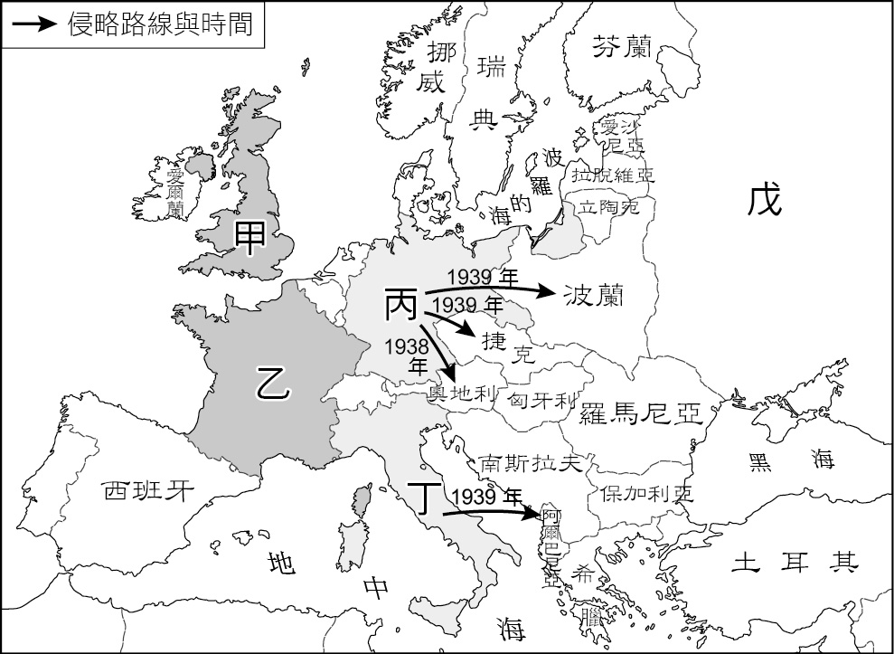

答案：(１)(A)；(２)(C)。

解析：甲、乙、丙、丁、戊分別為：英國、法國、德國、義大利、蘇聯。

題號：0602-00077　　　\*084904-0602-00077\*　　　難易度：中　　　出處：精選試題

德國欲強行占領蘇臺德區時，歐洲國家不僅未加制止，反而轉促該國政府讓步。1938年，英、法、義、德召開會議，在會中罔顧該國的反對，允許德國吞併蘇臺德區，藉以換取和平的保證。然而，未及半年，希特勒毀約吞併該國，粉碎了姑息主義者的幻夢。請問：  
(　　)(１)這個會議的名稱為何？　(A)柏林會議　(B)德黑蘭會議　(C)慕尼黑會議　(D)卡薩布蘭加會議  
(　　)(２)這個被希特勒侵略的國家為何？　(A)奧地利　(B)波蘭　(C)荷蘭　(D)捷克

答案：(１)(C)；(２)(D)。

解析：美國1935年後制定一系列的「中立法案」，以避免捲入戰爭，英、法兩國則在軍事上未有準備。英首相張伯倫在此一情勢下，只能採取綏靖政策，希望以退讓的手段安撫希特勒。因此，德國強占捷克領土蘇臺德區時，歐洲國家未加制止，並於1938年召開慕尼黑會議，允許德國併吞蘇臺德區。未及半年，希特勒毀約併捷克，粉碎姑息主義者的幻夢。

題號：0602-00078　　　\*084904-0602-00078\*　　　難易度：中　　　出處：各校試題

一位政治領袖曾說：「我國人民必須從既無希望又無秩序的國際主義中解放出來，接受一種有意識、有步驟的狂熱民族主義教育……其次，應該使我國人民擺脫荒謬的議會主義，報導他們與民主的瘋狂性鬥爭，並認識到權威與領導的必要性。第三，應該使人民擺脫對外援的可憐信心，即所謂民族和解、世界和平、國際聯盟與國際團結，我們將摧毀這些思想，世界上只有一種法律，也就是自身力量的法律。」請問：  
(　　)(１)上述的演講背景為何？　(A) 1980年代　(B) 1950年代　(C) 1930年代　(D) 1910年代  
(　　)(２)這場演講的主題為何？　(A)希特勒鼓吹法西斯主義　(B)俾斯麥呼籲以鐵血政策完成德意志統一　(C)邱吉爾呼籲英國人民反抗納粹德國的侵略　(D)史達林號召蘇聯人民反帝國主義

答案：(１)(C)；(２)(A)。

解析：(１)1933年希特勒取得政權，1935年他宣布廢除《凡爾賽條約》，接著以「大炮重於奶油」為口號，重整軍備，並且集中全國的人力和物力，垪命推行經濟建設計畫。希特勒徹底員了德國人民，接著就向外大肆侵略了。

6–2　法西斯主義的發展



題號：0602-00001　　　\*084904-0602-00001\*　　　難易度：易　　　出處：精選試題

這些祕密員警有預防性逮捕權，在納粹德國時期，成千上萬的共產黨人、左派人士、抵抗戰士及猶太人等都未經法律程序，被祕密員警投入集中營。第二次世界大戰期間，這些祕密員警參加特別行動隊，隨正規部隊進駐波蘭和蘇聯，殘酷殺害納粹占領區人民和戰俘，是納粹黨對被占領國家人民進行特務恐怖統治的工具。請問：這些「祕密員警」的名稱為何？

答案：蓋世太保。

題號：0602-00002　　　\*084904-0602-00002\*　　　難易度：中　　　出處：補充試題

附表是德國政黨選舉的得票數資料，請問：納粹黨在1932年時得票率大幅提升的背景因素為何？  


答案：美國經濟大恐慌的衝擊。

題號：0602-00003　　　\*084904-0602-00003\*　　　難易度：中　　　出處：指考試題

一位日本將領自我辯護說：「我們就像一大群人擠在一間狹小的房間內，只有三扇門供我們逃出去，也就是說移居外地、打入世界市場和領土擴張。第一扇門，移居外地，已經被其他反對日本移民的國家堵死了。第二扇門，打入世界市場，又已被關稅壁壘關上了。三扇門關上了兩扇，日本該怎麼辦？很自然，日本只有從剩下的一扇門奪門而出了。」請問：  
(1)這位將領最可能是為日本的哪一次擴張行動辯護？  
(2)這位將領說日本的第二扇門也被關上了，導致此事發生的原因為何？

答案：(1)九一八事變；(2)經濟大恐慌。

解析：一次大戰後，美國是全世界最富強的國家，經濟成長率突飛猛進，之後歐洲經濟復甦，美國以保護關稅政策保障本國工商業，各國競相仿效，形成「關稅壁壘」，造成1929年至1930年代初的全球性經濟大恐慌。在此期間，日本的軍國主義抬頭，日本於1931年發動九一八事變，占領中國東北，按照日本軍方的說法，以對外侵略的方式解決經濟蕭條與社會問題是必要的策略。

題號：0602-00004　　　\*084904-0602-00004\*　　　難易度：中　　　出處：指考試題

以下是與納粹崛起相關的圖表資料，請根據資料回答問題。  
  
(1)附圖、附表共同呈現的轉捩點出現於何時？  
(2)附圖應是德國哪項社會資料的統計圖？

答案：(1)1930年代；(2)失業人口。

解析：(1)1928年，納粹黨在國會的席次遠少於共產黨，但1930年時已超越共產黨。納粹黨以撲滅共產黨為號召，附表數據顯示此訴求獲得人民支持；(2)一次大戰後，德國面臨通貨膨脹、經濟崩潰，失業人口持續增加。1933年，希特勒取得政權，他採取管制政策，並將失業工人組成「志願勞動隊」，派往各地建設，逐漸解決經濟危機。附圖的統計以百萬人為單位，1928年後持續上揚，可反映德國的失業狀況。

題號：0602-00005　　　\*084904-0602-00005\*　　　難易度：難　　　出處：精選試題

資料一：這條約是希特勒所策劃簽訂的條約，這個條約的內容「支持及與對方互相合作……以期實現她們建立與維持新秩序的目標，以期提倡互惠互利與有關人民之福祉……以政經與軍事之力，協助任何仍未參與戰爭而被攻擊的一方。」在這個條約的訂定之後，「軸心國」的未來目標因而成立。  
資料二：雙方所訂定的條約中約定：雙方不得進攻對方，亦不加入任何針對對方國家的集團，條約有效期為10年。這個條約徹底地摧毀了反法西斯聯盟的希望。……這個條約簽訂後，引起了歐洲國的震撼，……8天後，第二次世界大戰爆發。   
資料三：有人說：這個和約是英國與法國兩國政府為了自己的利益而犧牲了小國的利益，滿足了法西斯的野心，同時也允許德國占領「□」。  
以上三則資料是第二次世界大戰前的重要條約，根據這三則資料，請問：  
(1)這三則資料請就發生的年代先後順序排列。  
(2)資料一中所謂的「軸心國」是以哪些城市為軸心？  
(3)從資料二的內容判斷，這應該是哪一條約？  
(4)資料三中的「□」所指為何？另外，資料三是哪一個會議的產物？

答案：(1)資料三→資料二→資料一；(2)柏林、羅馬、東京；(3)《德蘇互不侵犯條約》；(4)捷克蘇台德區；慕尼黑會議。

解析：資料一為1940年的《德義日三國同盟條約》；資料二為1939年《德蘇互不侵犯條約》；資料三為1938年的《慕尼黑和約》

題號：0602-00006　　　\*084904-0602-00006\*　　　難易度：難　　　出處：精選試題

閱讀資料，回答下列問題。  
　　法西斯主義是一種極端的國家民族主義政治運動，強調國家極權主義、民族共同體、強人獨裁領袖，對內剷除其他黨派和反對聲音，對外發動侵略擴張，反對自由主義以及共產主義。第二次世界大戰前，義大利法西斯和德國納粹（第三帝國）皆建立了法西斯政府。  
　　納粹主義與法西斯主義之間的關係一直是學術界爭論的議題，一些人認為納粹是法西斯主義衍生的分支；另一些人則強調納粹主義與法西斯主義在意識形態上存在不小差異。  
　　納粹音譯自Nazi，來自德語「國家社會主義」的縮寫，强調種族主義、反猶太主義，可稱爲革命右翼，主張以階級為根基的社會是不可取的，和左翼色彩的共產主義頗有近似之處。  
　　法西斯字源為「束棒」，是古羅馬權力的象徵，法西斯主義偏向國家主義，更加强調國家、文化的重要性，國家的地位高於種族之上，也更加重視教會、地主、資本家等傳統社會菁英構成的社會秩序，以企業組合來運作國家，和傳統右翼的保守主義比較接近。  
　　墨索里尼和希特勒兩人並非一直是盟友的關係，墨索里尼原先對希特勒的擴張感到憂慮，後來兩國雖組成同盟，但1939年德國入侵波蘭時，義大利未遵守約定，直到1940年德軍對法國戰役勝利後，義大利才對英國和法國宣戰。  
(１)納粹德國曾宣揚「阿利安種族神話」，這應視為納粹主義與法西斯主義兩者的相同點、還是相異點？請你（妳）根據上文敘述加以判斷並說明。  
(２)二十世紀的兩次世界大戰，義大利與德國兩國間的關係皆出現轉折，請從上文和你（妳）的歷史知識加以說明。  
(３)近年歐洲極右派民粹政黨支持度呈現上升的趨勢，當前的歐洲也與戰間期的歐洲頗有類似之處，請根據你（妳）的歷史知識舉出兩點加以說明。

答案：(１)相異點，法西斯主義並未如同納粹主義強調種族主義，法西斯主義較偏向國家主義，將國家的重要性置於種族之上；(２)一次大戰前，義大利原與德國同為三國同盟陣營，戰爭爆發後先保持中立，後來倒向三國協約；二次大戰前，義大利雖與德國組成軍事同盟，戰爭爆發後先持續觀望，後來才加入戰局；(３)經濟蕭條，助長排外或反對外來移民的情緒；原有保守、自由或社會主義的左、右派政黨皆失去民眾支持，極端民族主義訴求因而得到可發揮的政治空間。

解析：這段資料分析納粹與法西斯主義兩者的異同，以及墨索里尼和希特勒兩人的關係。第(１)小題測驗同學能否分辨納粹主義與法西斯主義兩者的差異；第(２)小題測驗同學能否比較兩次世界大戰義大利與德國的關係轉折；第(３)小題測驗同學能否從極右派民粹政黨的活躍，分析當前歐洲與戰間期歐洲的類似之處。

題號：0602-00007　　　\*084904-0602-00007\*　　　難易度：難　　　出處：精選試題

閱讀資料，回答下列問題。  
　　「T4行動」是指納粹德國曾執行系統化殺害身體或心理殘疾患者的「安樂死」計畫。該計畫在官方層面執行於1939年9月到1941年8月間，但在非官方層面一直執行到1945年納粹政權瓦解。在計畫的官方階段，有70,273人被殺；加上非官方執行的部分，則至少有20萬人通過毒氣、施藥、禁食等方式被殺。  
　　T4行動是由納粹黨的種族優生政策而來，目的是「清洗」德國民族裡所有「不健全的元素」，以保持德意志基因的「純潔性」。根據這項暴行，後來發展出處理各種「不受歡迎的」人和猶太人的滅絕計畫。  
　　事實上，二十世紀初期，隨著社會達爾文主義廣為傳播，許多西方國家都曾立法允許替患有遺傳疾病的人進行強制絕育。這時期的國家優生政策，跟當時許多新科技一樣，是由美國發明的。  
　　擔任納粹德國宣傳部長的戈培爾曾表示：「我們的起始點不是個人的，我們不關心什麼應該給飢餓的果腹、給口渴的餵水、給赤裸的穿衣─這些不是我們的目標。我們的目標是全然不同的。它們可以用清晰的句子寫成：我們必須用健康人來占領世界。」  
　　T4行動逐漸遭到部分教會人士及少數受害者所在醫院工作人員的反對。1941年8月3日，明斯特教區主教公開在布道時批判這項計畫，此後希特勒於1941年8月24日下令取消行動。  
(１)納粹德國曾在二戰期間針對特定的種族及社會群體進行系統性屠殺，學者估計受害人數超過1,000萬人，根據文中敘述，這樣的暴行開始於何項行動？  
(２)根據文中敘述，優生政策首先開始於哪個國家？其作法與納粹德國有何不同？  
(３)文中這項行動的支持與反對雙方，各自抱持什麼不同的觀點？請從上文和你（妳）的歷史知識，分別舉出兩種觀點。

答案：(１)殺害身體或心理殘疾患者的「T4行動」；(２)美國。美國替患有遺傳疾病的人進行強制絕育；納粹德國採取系統性屠殺；(３)支持方，社會達爾文主義、種族（民族）主義、軍國（國家）主義、極權主義；反對方，人道主義、非自然死亡觸犯信仰。

解析：這段資料主要在討論第二次世界大戰期間，納粹德國除了對近600萬猶太人進行種族滅絕外，廣義的納粹大屠殺還包括其他種族和社會群體，而「T4行動」可以視為系統性屠殺的開始。T4行動這種國家優生政策，事實上是由美國首先發明，二戰後納粹官員在審訊時都承認希特勒的種族淨化法律是受美國優生學者啟發。這項行動主要由於教會人士的反對，最後希特勒下令取消行動。第(１)小題和第(２)小題測驗同學能否正確說明納粹系統性屠殺和20世紀初期國家優生政策的來源；第(３)小題測驗同學能否解釋正、反雙方抱持的不同觀點。